1

Lab

**BÁO CÁO BÀI THỰC HÀNH SỐ 1**

**Thực Hành Căn Bản**

**Môn học: Lập trình mạng căn bản**

|  |  |
| --- | --- |
| **Sinh viên thực hiện** | Trương Đình Kha (21522180) |
| **Số câu đã hoàn thành** | 15/15 |
| **Khó khăn** | * Khó khăn khi mới tiếp cận với Java: tốn nhiều thời gian với các bài khó. * Khó khăn khi sử dụng OOP với Java |

# TRẢ LỜI CÁC CÂU HỎI

***Làm thêm: Để tiện hơn cho phần test em đã sử dụng do While để làm một phần Menu đơn giản để có thể lựa chọn được phần mình cần test.***

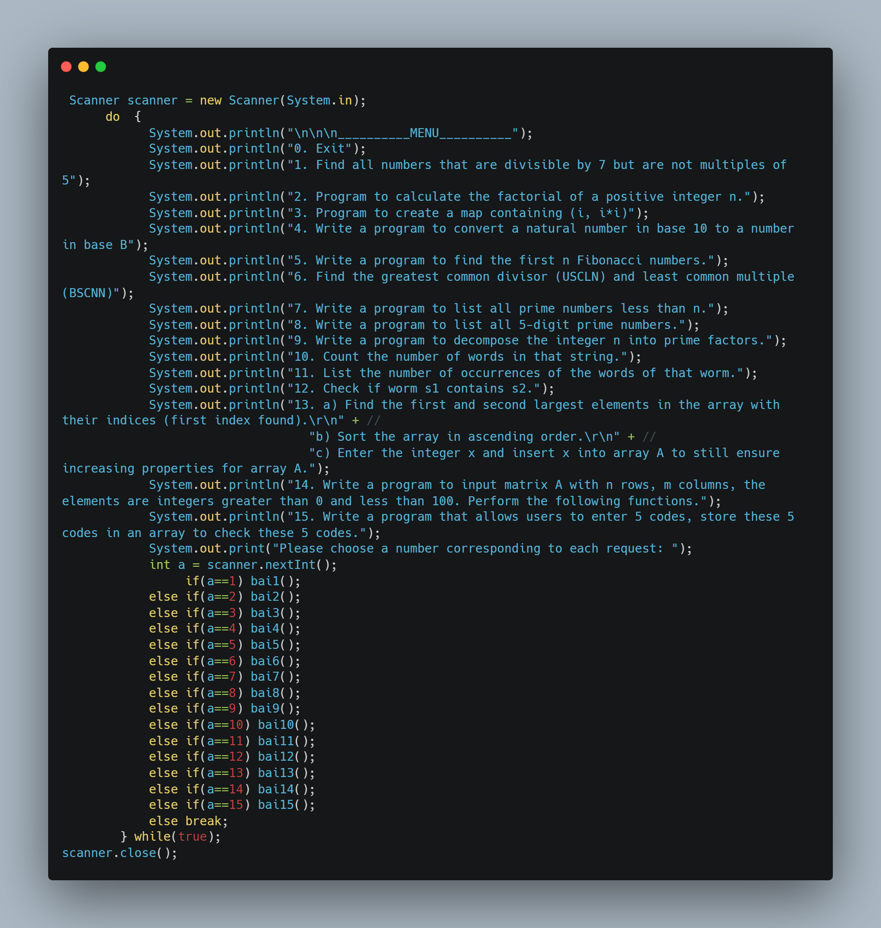

1. Menu của bài này.

***Em đã viết 1 hàm log để có thể lưu output của các bài ra file txt theo yêu cầu của thầy***

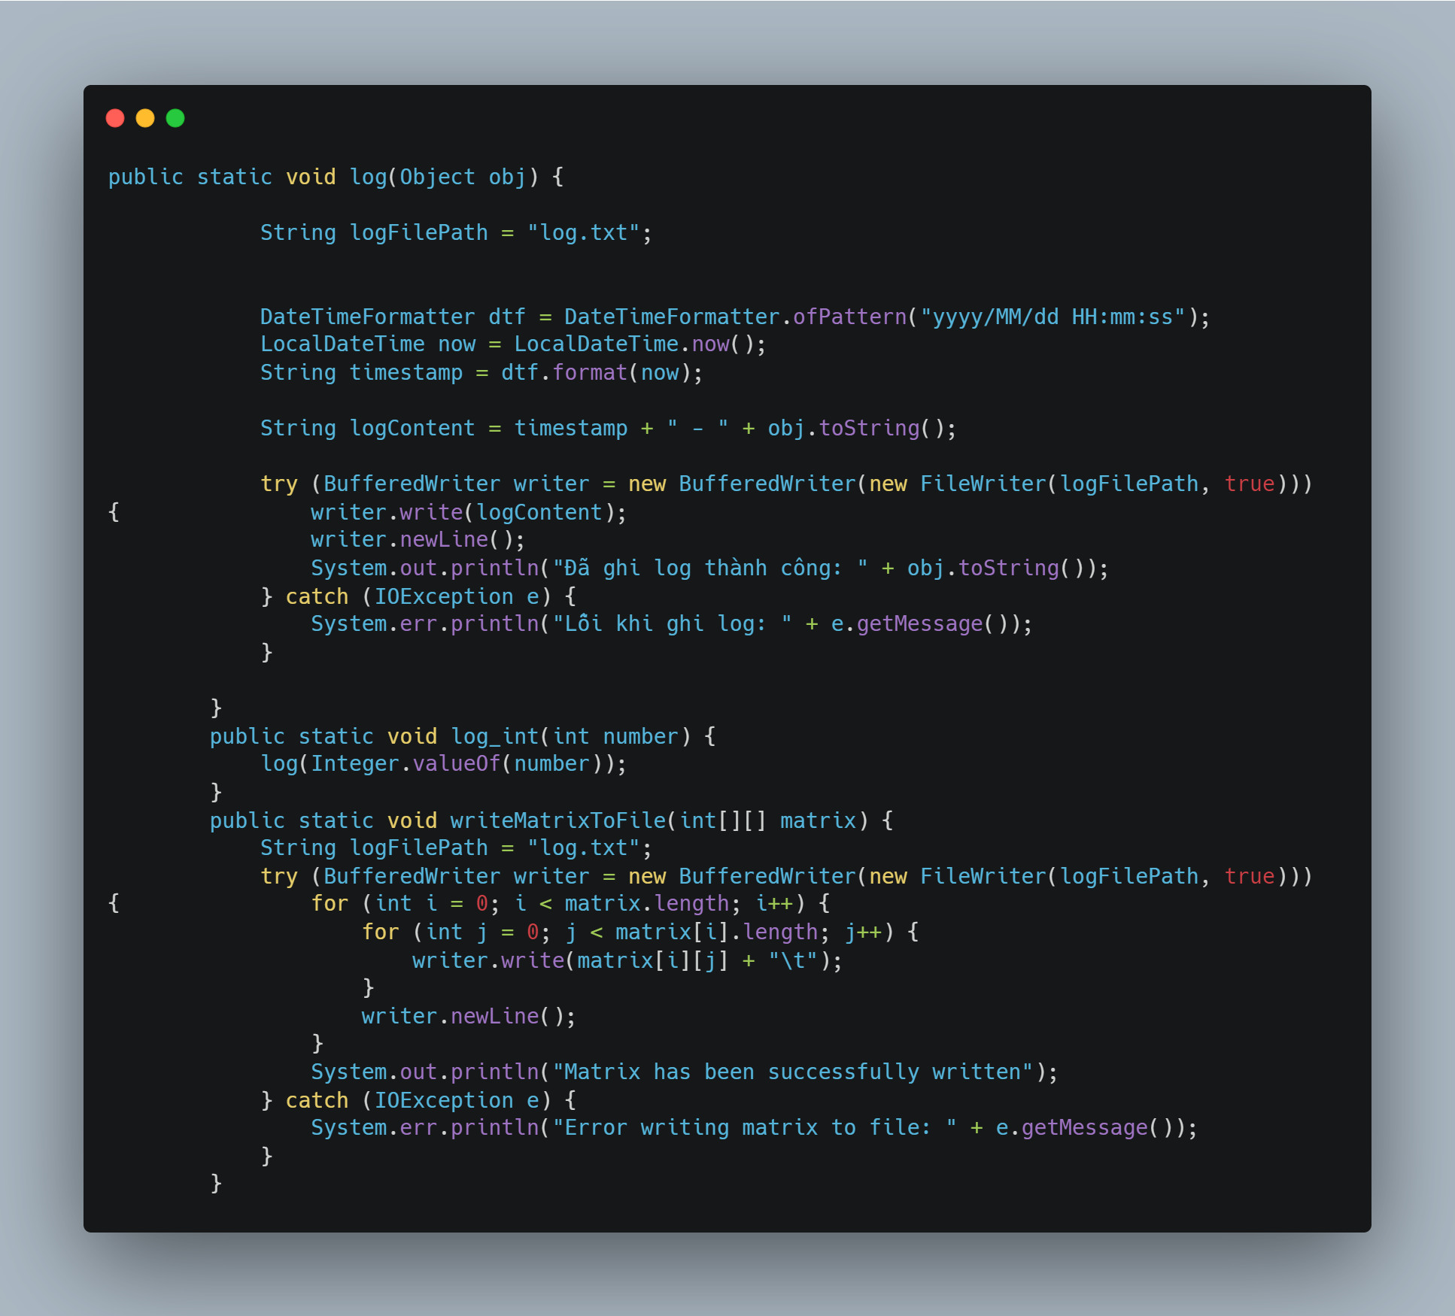

1. Hình ảnh 3 hàm log để lưu 3 kiểu dữ liệu vào file log là kiểu String, Integer và mảng integer.

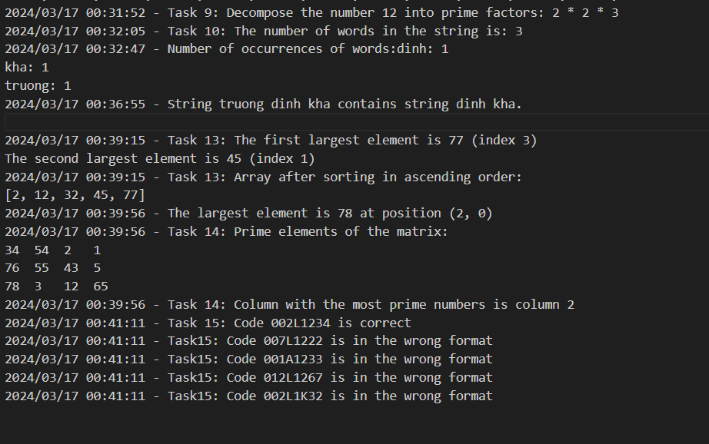

1. Hình sau khi lưu các output của bài.

***Câu 1. Viết chương trình tìm tất cả các số chia hết cho 7 nhưng không phải bội số của 5, nằm trong đoạn 10 và 200 (tính cả 10 và 200). Các số thu được sẽ được in thành chuỗi trên một dòng, cách nhau bằng dấu phẩy.***

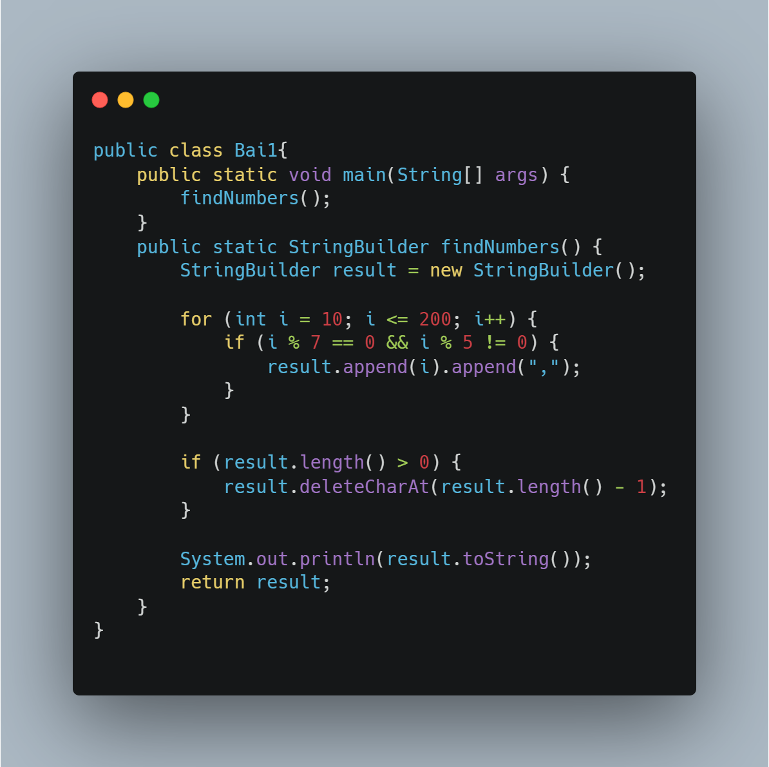

1. Class của bài 1.

* **Ý tưởng của bài này:**
  + Phương thức này không nhận bất kỳ đối số nào và trả về một đối tượng kiểu StringBuilder.
  + Nhiệm vụ của phương thức findNumbers là tìm tất cả các số nguyên từ 10 đến 200 sao cho chia hết cho 7 nhưng không chia hết cho 5. Sau đó, nó sẽ trả về một chuỗi kết quả chứa các số thỏa mãn điều kiện đó, được ngăn cách bằng dấu phẩy.
  + Sử dụng vòng lặp for để duyệt qua các số từ 10 đến 200.
  + Trong vòng lặp, kiểm tra điều kiện nếu số đang xét chia hết cho 7 và không chia hết cho 5 thì thêm số đó vào chuỗi kết quả.
  + Sau khi duyệt xong, chuỗi kết quả sẽ được in ra màn hình và trả về.
  + Trước khi trả về, kiểm tra nếu chuỗi kết quả không rỗng thì xóa dấu phẩy cuối cùng để chuỗi kết quả không có dư thừa.
* **Hàm để sử dụng class của bài 1 trong file App:**

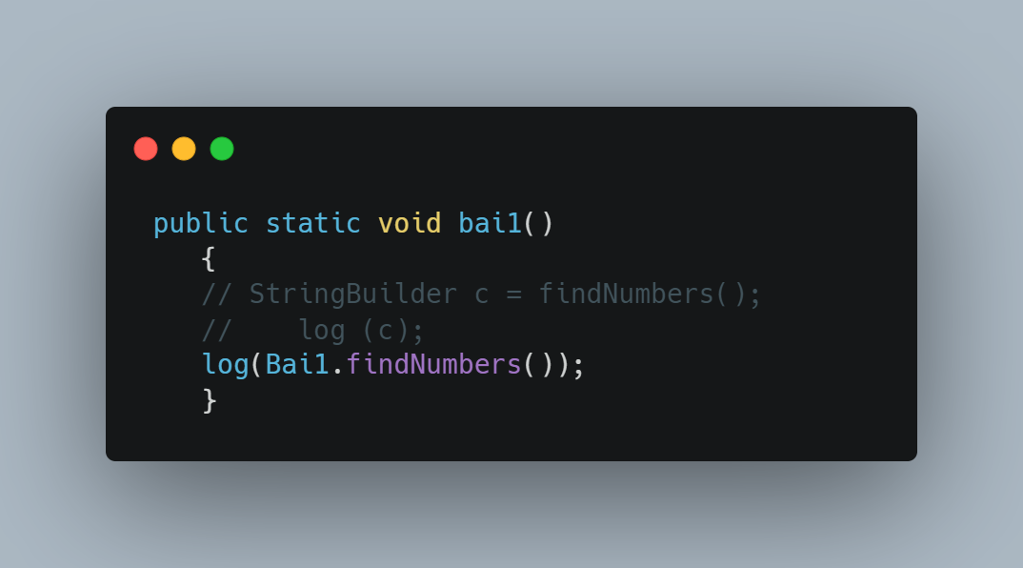

***Câu 2. Viết một chương trình tính giai thừa của một số nguyên dương n. Với n được nhập từ bàn phím. Ví dụ, n = 8 thì kết quả đầu ra phải là 1*2*3*4*5*6*7*8 = 40320.***

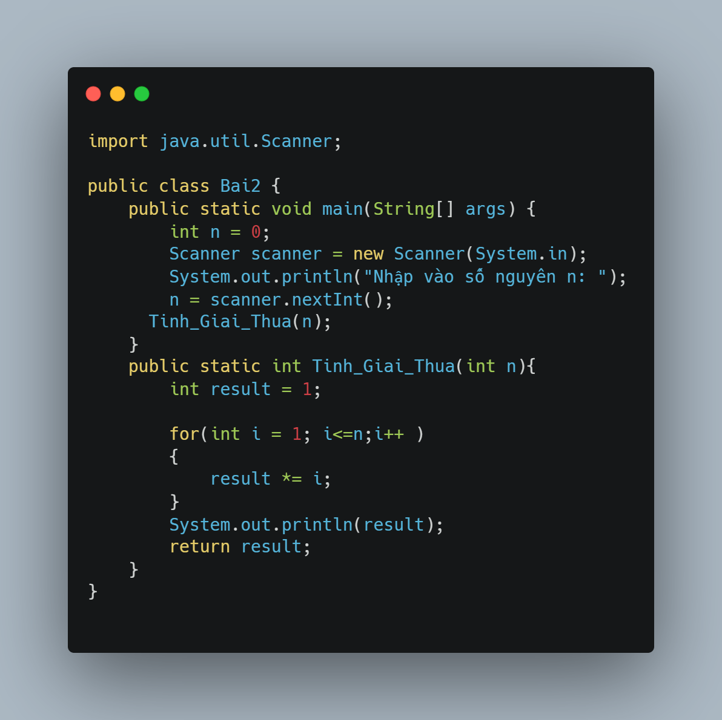

1. Hình class của bài 2.

* **Ý tưởng của bài 2:**
  + Trong phương thức main, chương trình yêu cầu người dùng nhập vào một số nguyên n từ bàn phím bằng cách sử dụng đối tượng Scanner.
  + Sau khi nhập giá trị của n, chương trình gọi phương thức Tinh_Giai_Thua(n) với đối số là giá trị n vừa nhập.
  + Phương thức Tinh_Giai_Thua nhận một số nguyên n làm đối số và trả về một số nguyên là kết quả của phép tính giai thừa của n.
  + Biến result được khởi tạo bằng 1, sau đó dùng vòng lặp for để tính giai thừa của n.
  + Trong vòng lặp, biến result được nhân với các số từ 1 đến n.
  + Kết quả cuối cùng của phép tính giai thừa của n được in ra màn hình và trả về.
* **Hàm để sử dụng class của bài 2 trong file App:**

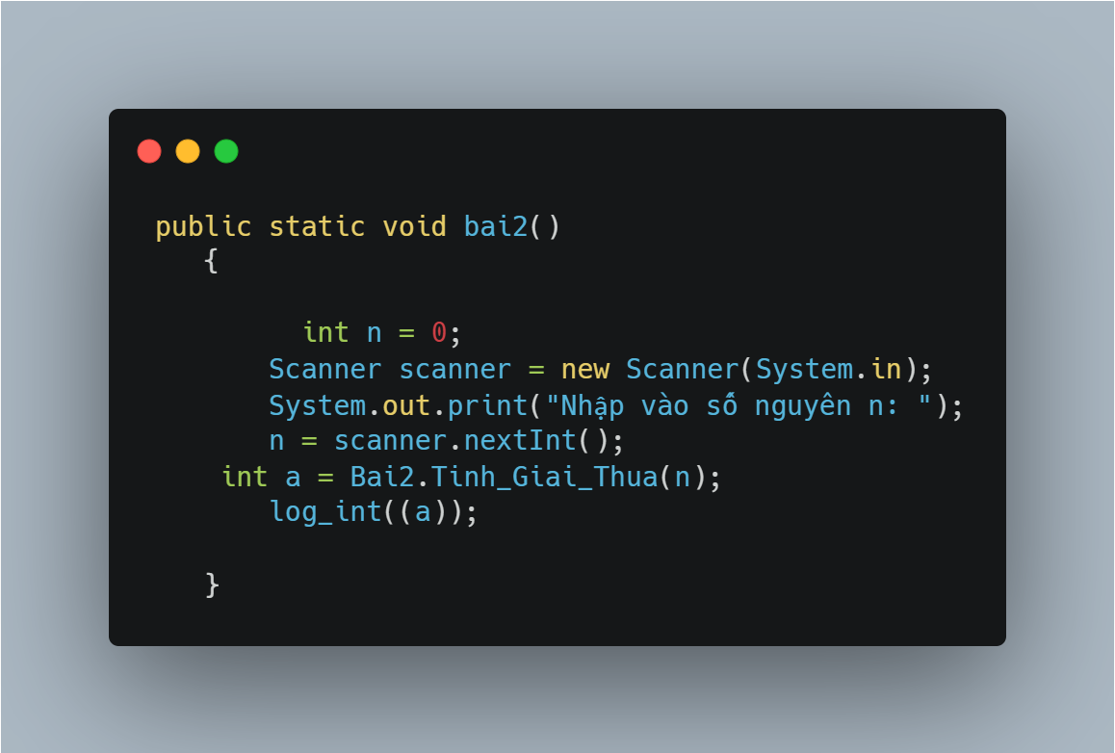

***Câu 3. Hãy viết chương trình để tạo ra một map chứa (i, i*i), trong đó i là số nguyên từ 1 đến n (bao gồm cả 1 và n), n được nhập từ bàn phím. Sau đó in map này ra màn hình. Ví dụ: Giả sử số n là 8 thì đầu ra sẽ là: {1: 1, 2: 4, 3: 9, 4: 16, 5: 25, 6: 36, 7: 49, 8: 64}.***

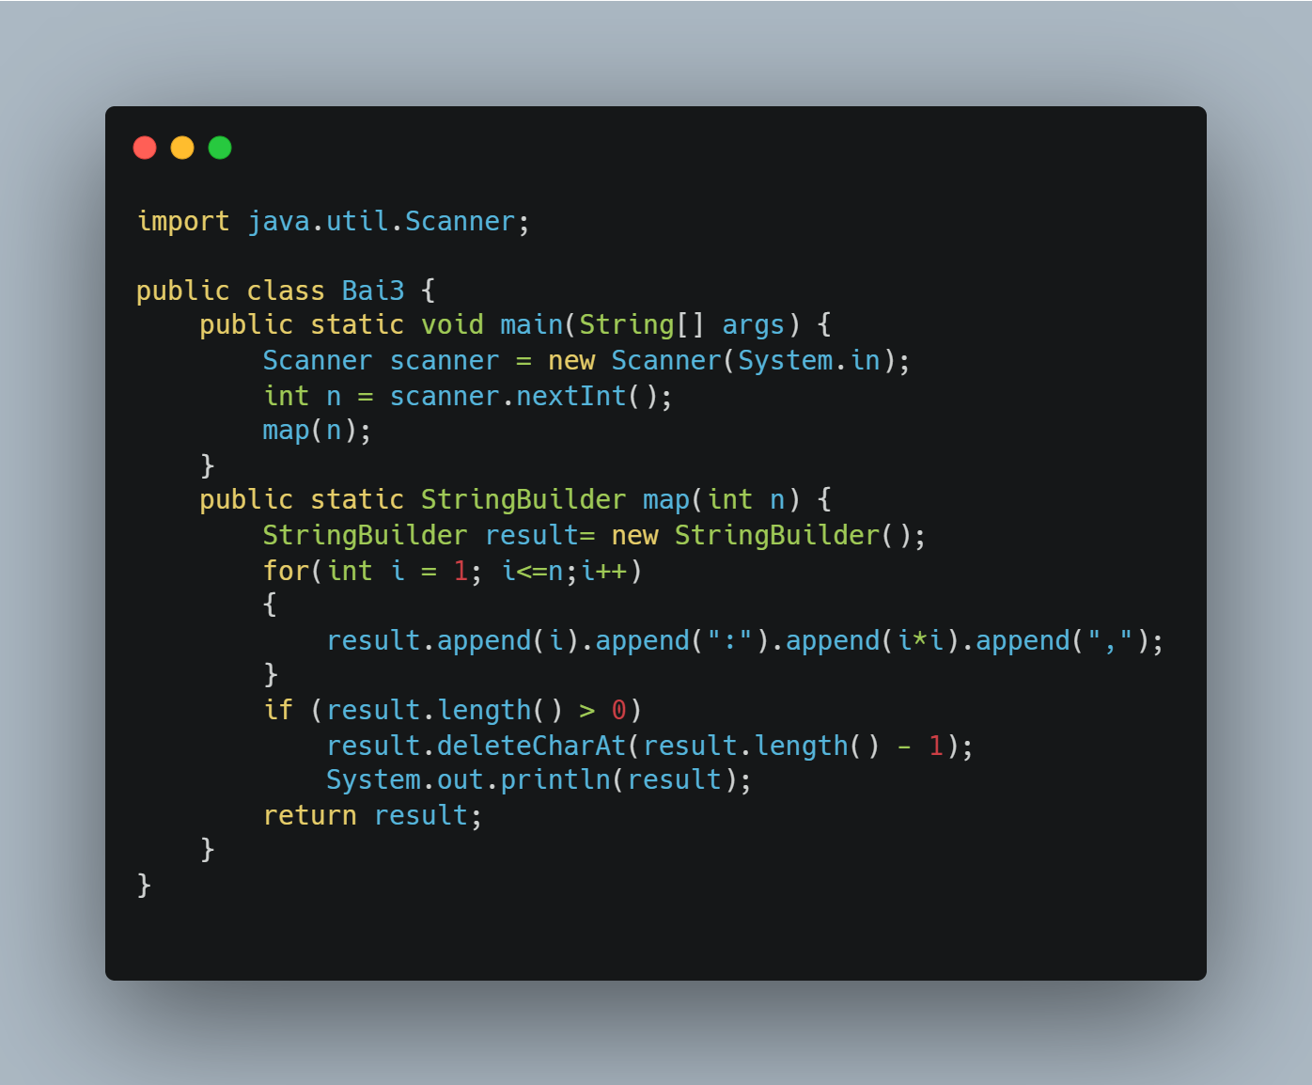

1. Hình ảnh class của bài 3

* ***Ý tưởng của bài:***
  + Trong phương thức main, chương trình yêu cầu người dùng nhập vào một số nguyên n từ bàn phím bằng cách sử dụng đối tượng Scanner.
  + Sau khi nhập giá trị của n, chương trình gọi phương thức map(n) với đối số là giá trị n vừa nhập.
  + hương thức map() nhận một số nguyên n làm đối số và trả về một đối tượng kiểu StringBuilder.
  + Biến result là một đối tượng StringBuilder được khởi tạo để lưu kết quả của phép ánh xạ.
  + Sử dụng vòng lặp for để duyệt qua các số từ 1 đến n.
  + Trong vòng lặp, mỗi số i sẽ được thêm vào chuỗi kết quả với giá trị của i và bình phương của i, cách nhau bởi dấu hai chấm : và dấu phẩy ,.
  + Sau khi duyệt xong, nếu chuỗi kết quả không rỗng, thì xóa dấu phẩy cuối cùng để loại bỏ dư thừa.
  + Chuỗi kết quả sau cùng được in ra màn hình và trả về.
* **Hàm để sử dụng class của bài 3 trong file App**:

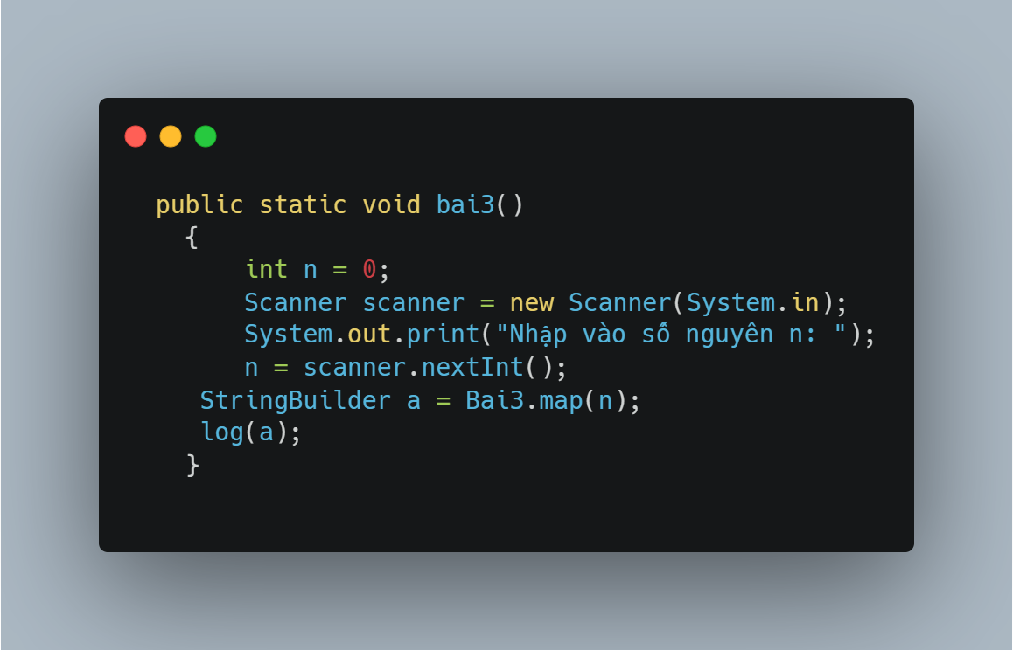

***Câu 4.*** ***Viết chương trình chuyển đổi một số tự nhiên ở hệ số 10 thành một số ở hệ cơ số B (1 <= B <= 32) bất kỳ. Giả sử hệ cơ số cần chuyển là 2 <= B <= 16. Số đại điện cho hệ cơ số B > 10 là A = 10, B = 11, C = 12, D = 13, E = 14, F = 15.***

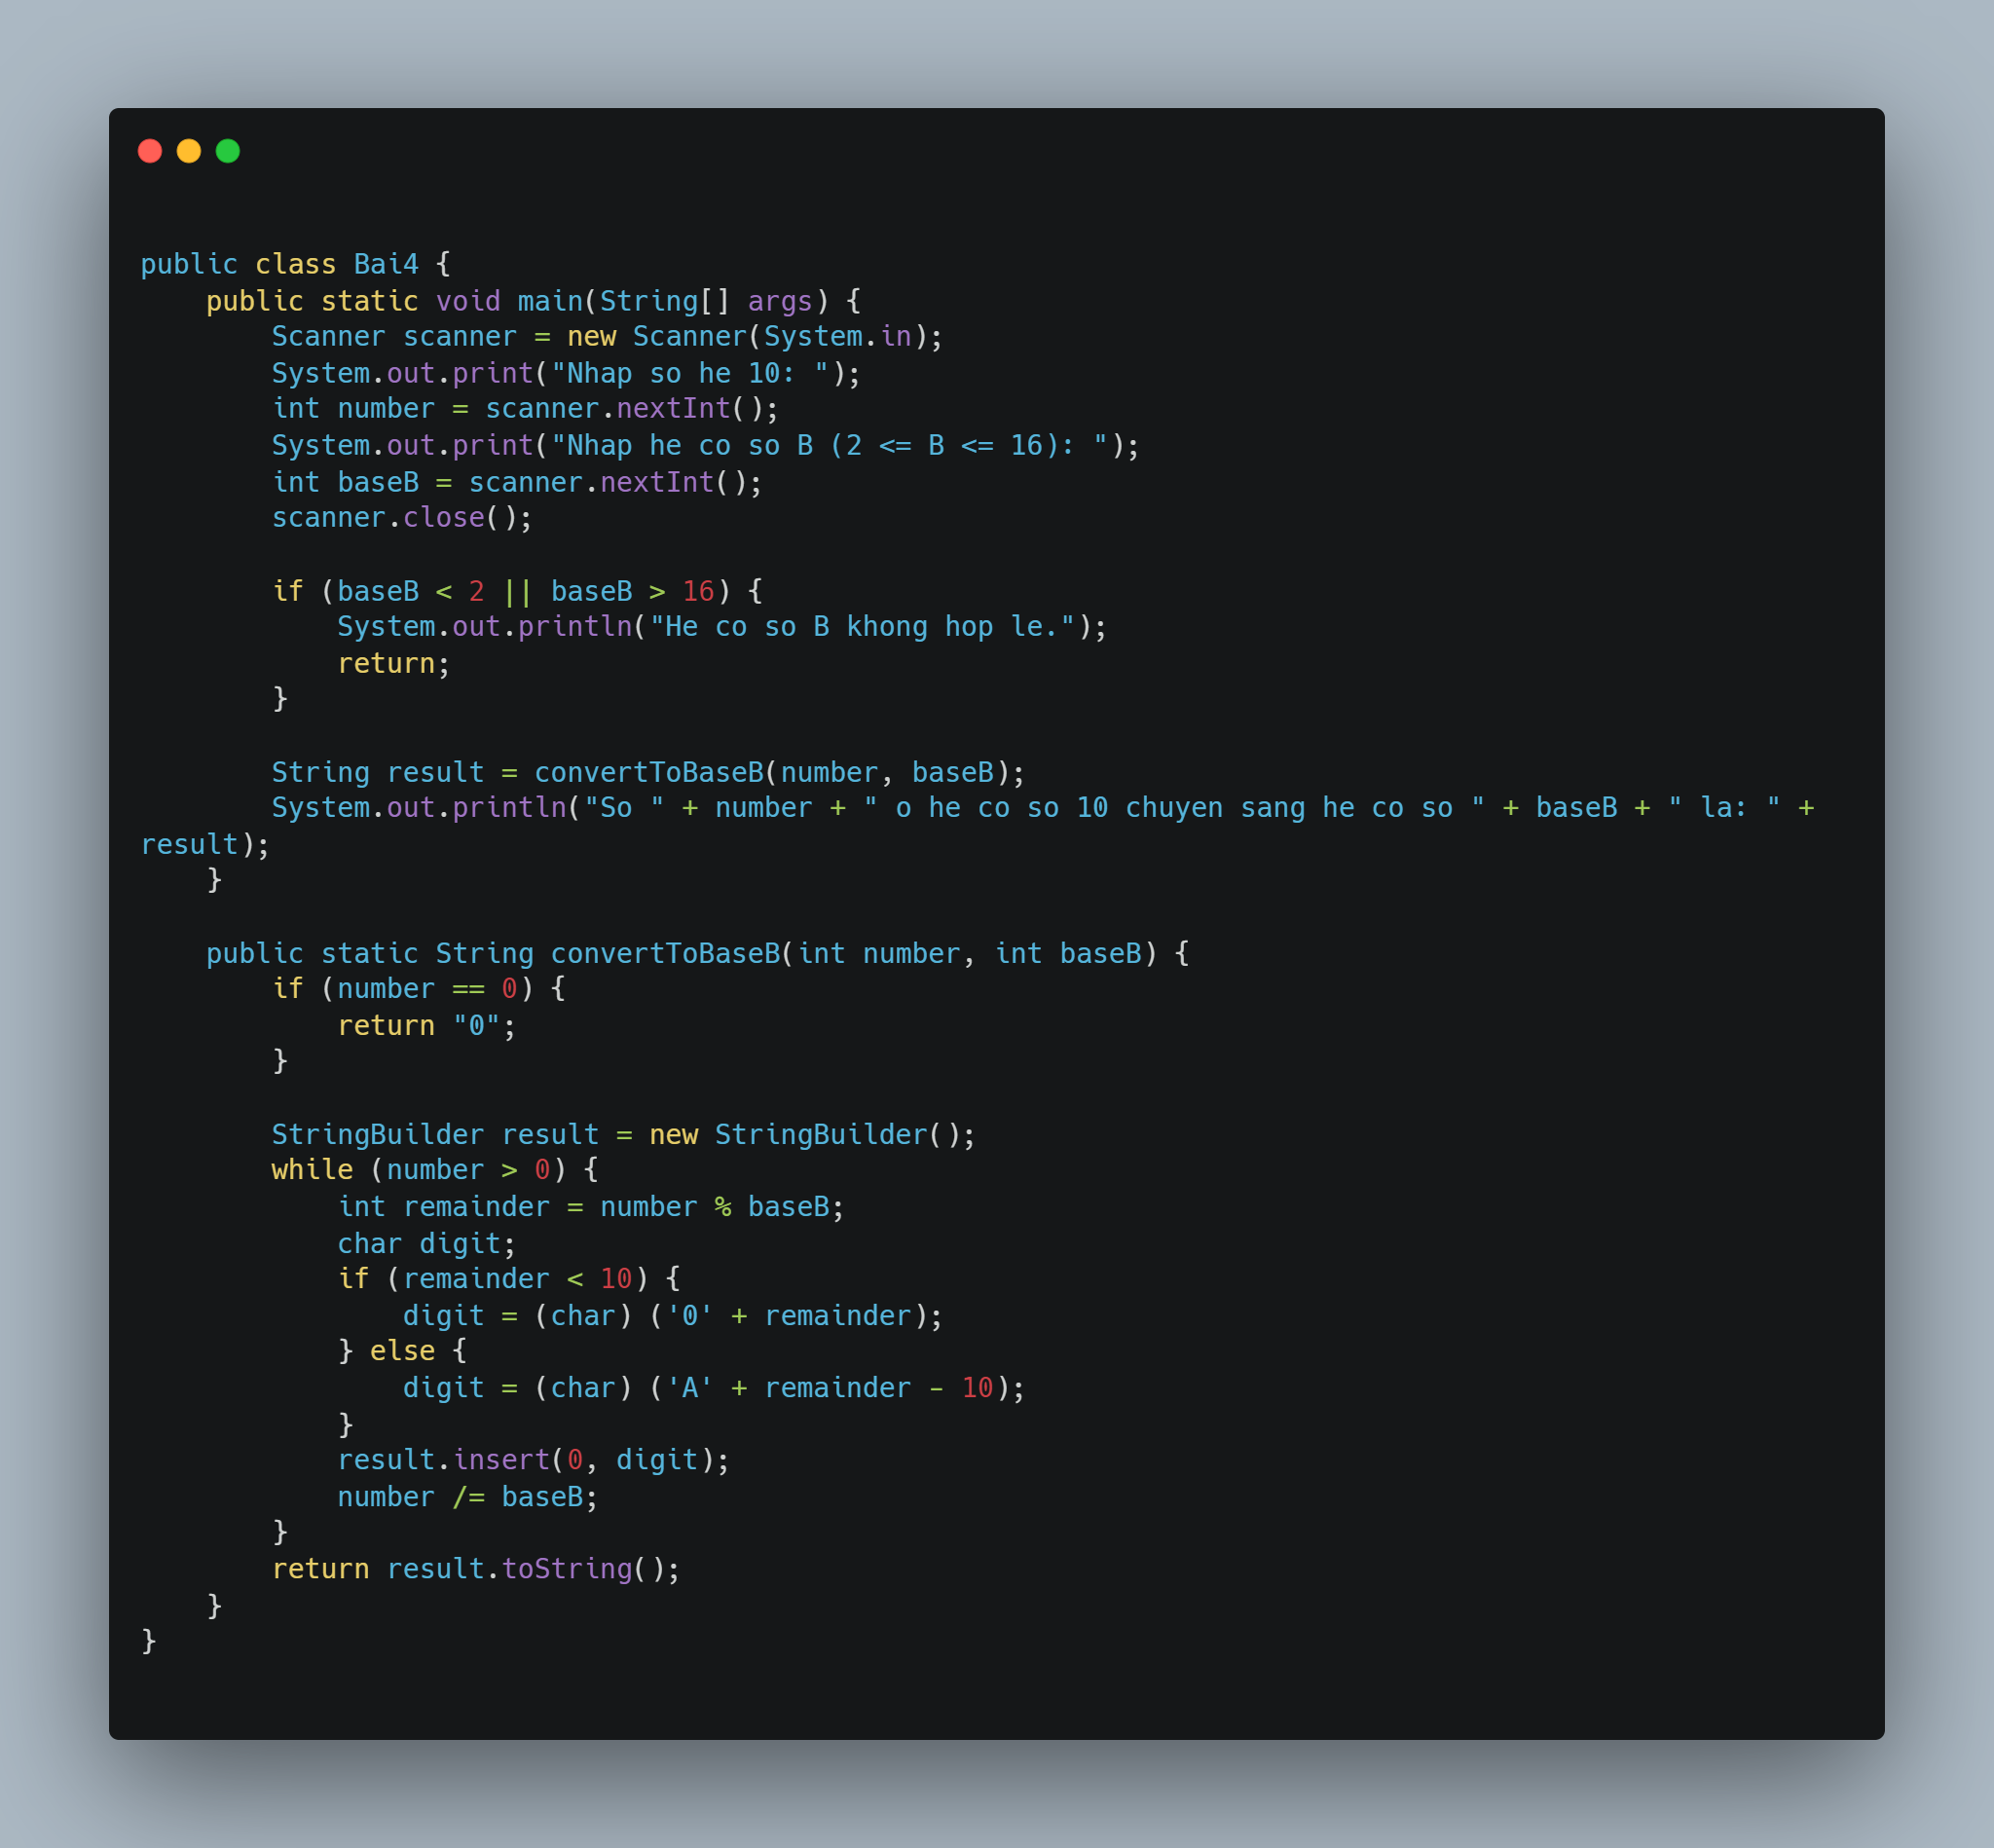

1. Hình class của bài 4

* **Ý tưởng của bài:**
  + Trong phương thức này, một đối tượng Scanner được sử dụng để nhận dữ liệu nhập từ bàn phím.
  + Yêu cầu nhập số nguyên dương number ở hệ thập phân và một số nguyên baseB là hệ cơ số mới mà muốn chuyển đổi.
  + Nếu hệ cơ số baseB không nằm trong khoảng từ 2 đến 16, chương trình sẽ in ra thông báo lỗi và kết thúc.
  + Tiếp theo, phương thức **convertToBaseB** được gọi để thực hiện chuyển đổi số number sang hệ cơ số baseB.
  + Kết quả chuyển đổi được in ra màn hình.
  + Phương thức **convertToBaseB** nhận vào hai tham số là số nguyên number ở hệ thập phân và số nguyên baseB là hệ cơ số mới.
  + Nếu số number bằng 0, phương thức trả về chuỗi "0".
  + Sử dụng một vòng lặp để thực hiện chia liên tục số number cho baseB.
  + Trong vòng lặp, với mỗi lần chia, lấy phần dư của phép chia và chuyển nó thành ký tự tương ứng với hệ cơ số mới. Nếu phần dư là một số từ 0 đến 9, ký tự tương ứng là ký tự số; nếu phần dư là một số từ 10 đến 15, ký tự tương ứng là các chữ cái từ A đến F.
  + Kết quả của mỗi phép chia được chèn vào đầu chuỗi kết quả result bằng phương thức insert.
  + Khi number đã trở thành 0, vòng lặp kết thúc và chuỗi kết quả được trả về.
* **Hàm để sử dụng class của bài 4 trong file App:**

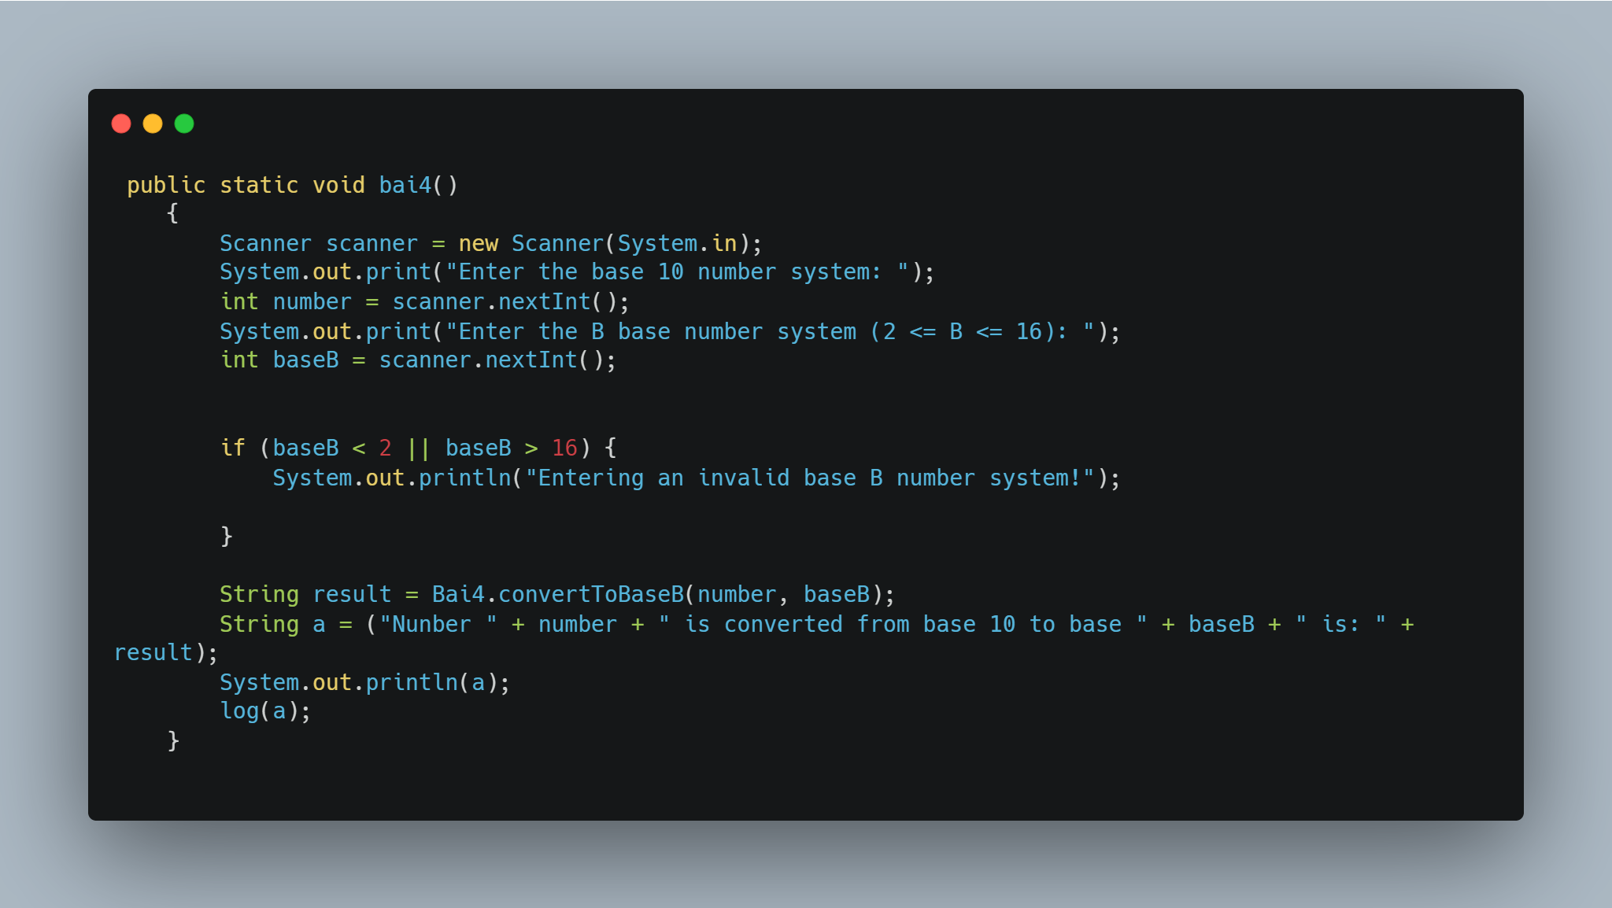

***Câu 5. Dãy số Fibonacci được định nghĩa như sau: F0 = 0, F1 = 1, F2 = 1, Fn = F(n-1) + F(n-2) với n >= 2. Ví dụ: 0, 1, 1, 2, 3, 5, 8, ... Hãy viết chương trình tìm n số Fibonacci đầu tiên.***

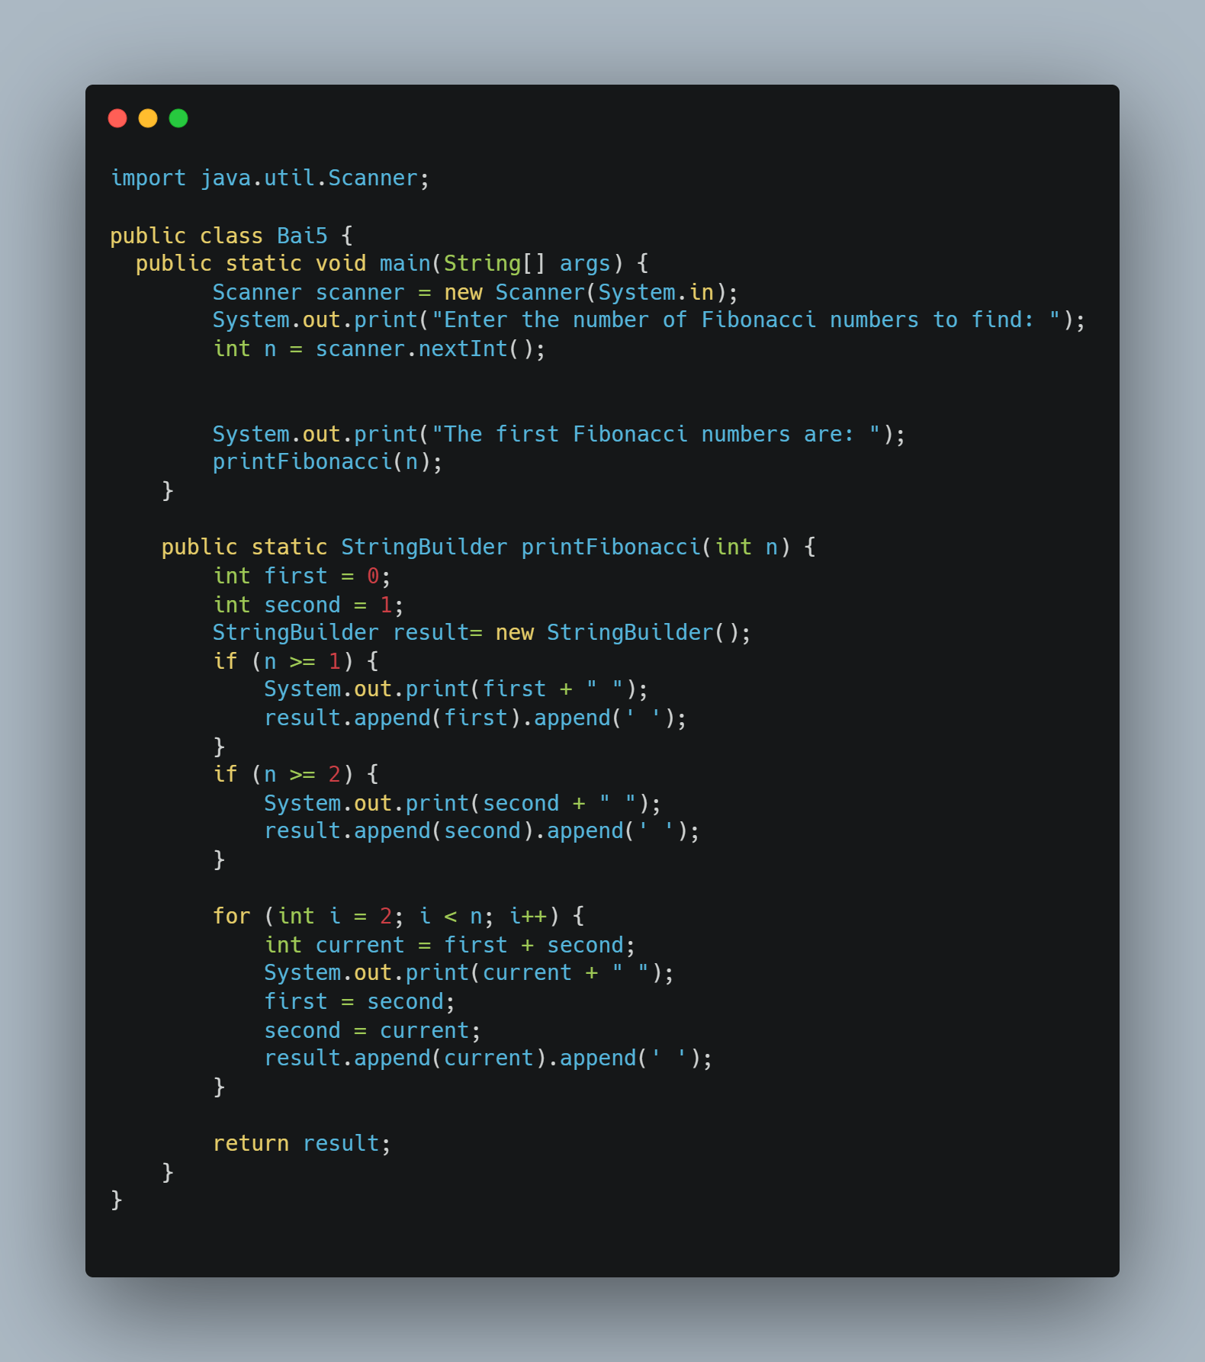

1. Hình class của bài 5.

* **Ý tưởng của bài:**
  + Phương thức printFibonacci nhận vào một số nguyên n là số lượng số Fibonacci cần in ra và trả về một đối tượng kiểu StringBuilder chứa các số Fibonacci.
  + Hai biến first và second được khởi tạo để lưu hai số Fibonacci đầu tiên.
  + Trong phần kiểm tra điều kiện, nếu n ít nhất bằng 1 hoặc 2, thì hai số Fibonacci đầu tiên sẽ được in ra màn hình và thêm vào chuỗi kết quả.
  + Sử dụng vòng lặp for để tính và in ra các số Fibonacci tiếp theo.
  + Trong mỗi lần lặp, số Fibonacci tiếp theo được tính bằng cách cộng hai số Fibonacci trước đó.
  + Kết quả của mỗi số Fibonacci được in ra màn hình và thêm vào chuỗi kết quả.
  + Khi đã in ra đủ số Fibonacci cần tìm, chuỗi kết quả được trả về.
* **Hàm để sử dụng class của bài 5 trong file App:**

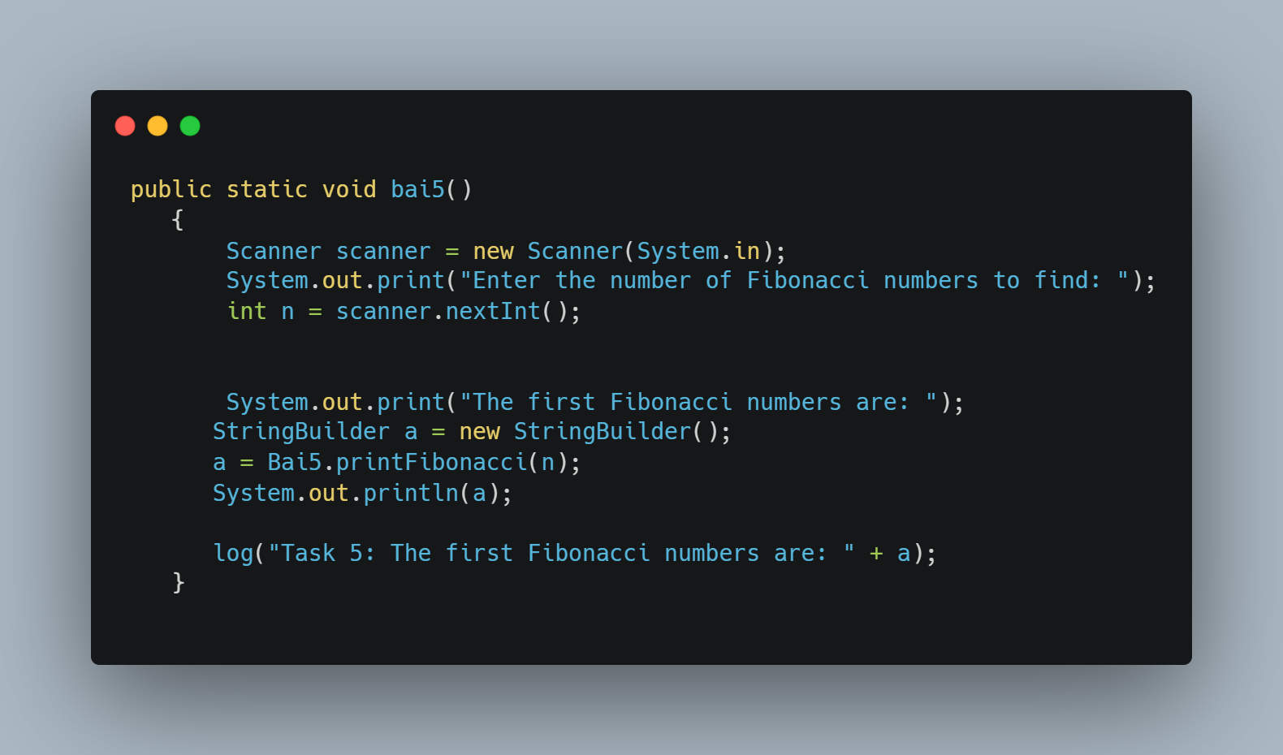

***Câu 6. Viết chương trình tìm ước số chung lớn nhất (USCLN) và bội số chung nhỏ nhất (BSCNN) của hai số nguyên dương a và b nhập từ bàn phím.***

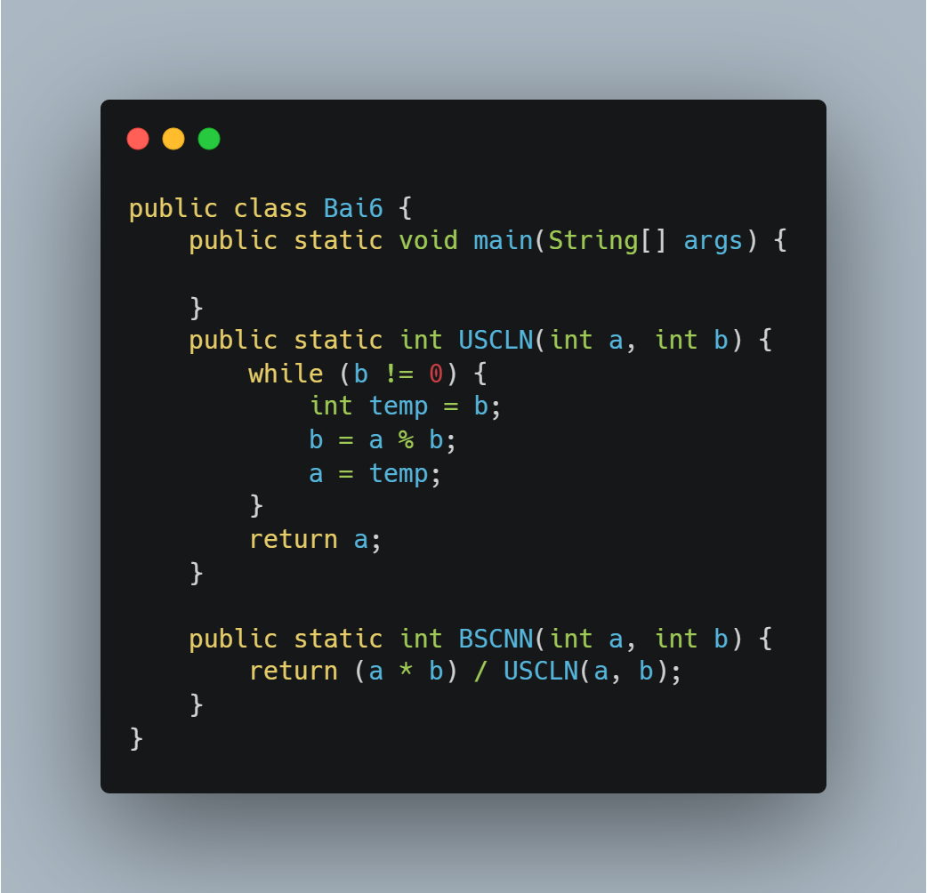

1. Hình class của bài 6.

* **Ý tưởng của bài:**
  + Phương thức **USCLN** nhận vào hai số nguyên **a** và **b** và trả về ước số chung lớn nhất.
  + Sử dụng một vòng lặp **while** để thực hiện thuật toán Euclid để tìm ước số chung lớn nhất.
  + Trong mỗi lần lặp, biến **temp** lưu trữ giá trị của **b**, sau đó **b** được gán bằng phần dư của **a** khi chia cho **b**, và **a** được gán bằng **temp**.
  + Khi **b** đạt giá trị 0, vòng lặp kết thúc và **a** chính là ước số chung lớn nhất của **a** và **b**.
  + Phương thức **BSCNN** nhận vào hai số nguyên **a** và **b** và trả về bội số chung nhỏ nhất.
  + BSCNN được tính bằng cách lấy tích của **a** và **b** và chia cho ước số chung lớn nhất của chúng, được gọi bằng phương thức **USCLN(a, b)**.
  + Kết quả của phép chia là bội số chung nhỏ nhất.
* **Hàm để sử dụng class của bài 6 trong file App:**

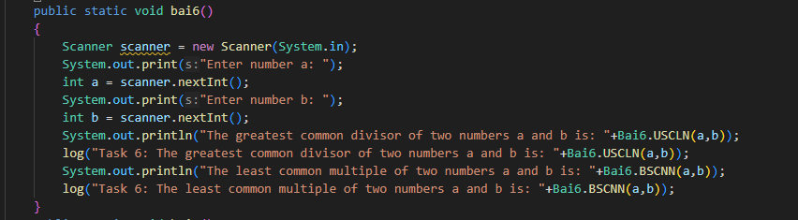

***Câu 7. Viết chương trình liệt kê tất cả các số nguyên tố nhỏ hơn n. Số nguyên dương n được nhập từ bàn phím.***

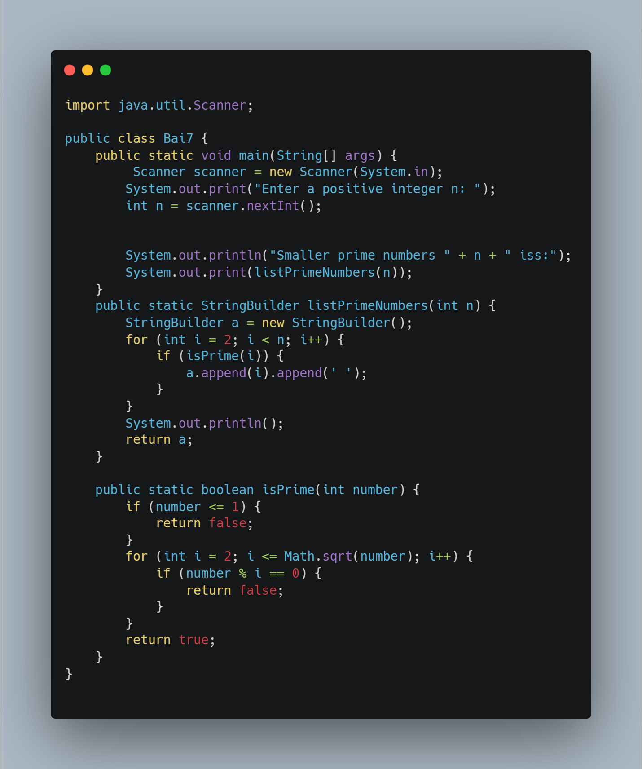

1. Hình class của bài 7.

* **Ý tưởng của bài:**
  + Phương thức listPrimeNumbers nhận vào một số nguyên n và trả về một đối tượng kiểu StringBuilder chứa các số nguyên tố nhỏ hơn n.
  + Sử dụng một vòng lặp for để duyệt qua các số từ 2 đến n - 1.
  + Trong mỗi lần lặp, kiểm tra xem số đó có phải là số nguyên tố không bằng cách gọi phương thức isPrime.
  + Nếu số đó là số nguyên tố, thêm nó vào chuỗi kết quả a.
  + Kết quả cuối cùng là chuỗi chứa các số nguyên tố nhỏ hơn n.
  + Phương thức isPrime nhận vào một số nguyên number và trả về true nếu number là số nguyên tố và false nếu không phải.
  + Nếu number nhỏ hơn hoặc bằng 1, phương thức trả về false vì 1 không phải là số nguyên tố.
  + Sử dụng một vòng lặp for để kiểm tra từ 2 đến căn bậc hai của number xem có số nào chia hết cho number không.
  + Nếu có, number không phải là số nguyên tố và phương thức trả về false.
  + Nếu không có, number là số nguyên tố và phương thức trả về true.
* **Hàm để sử dụng class của bài 7 trong file App:**

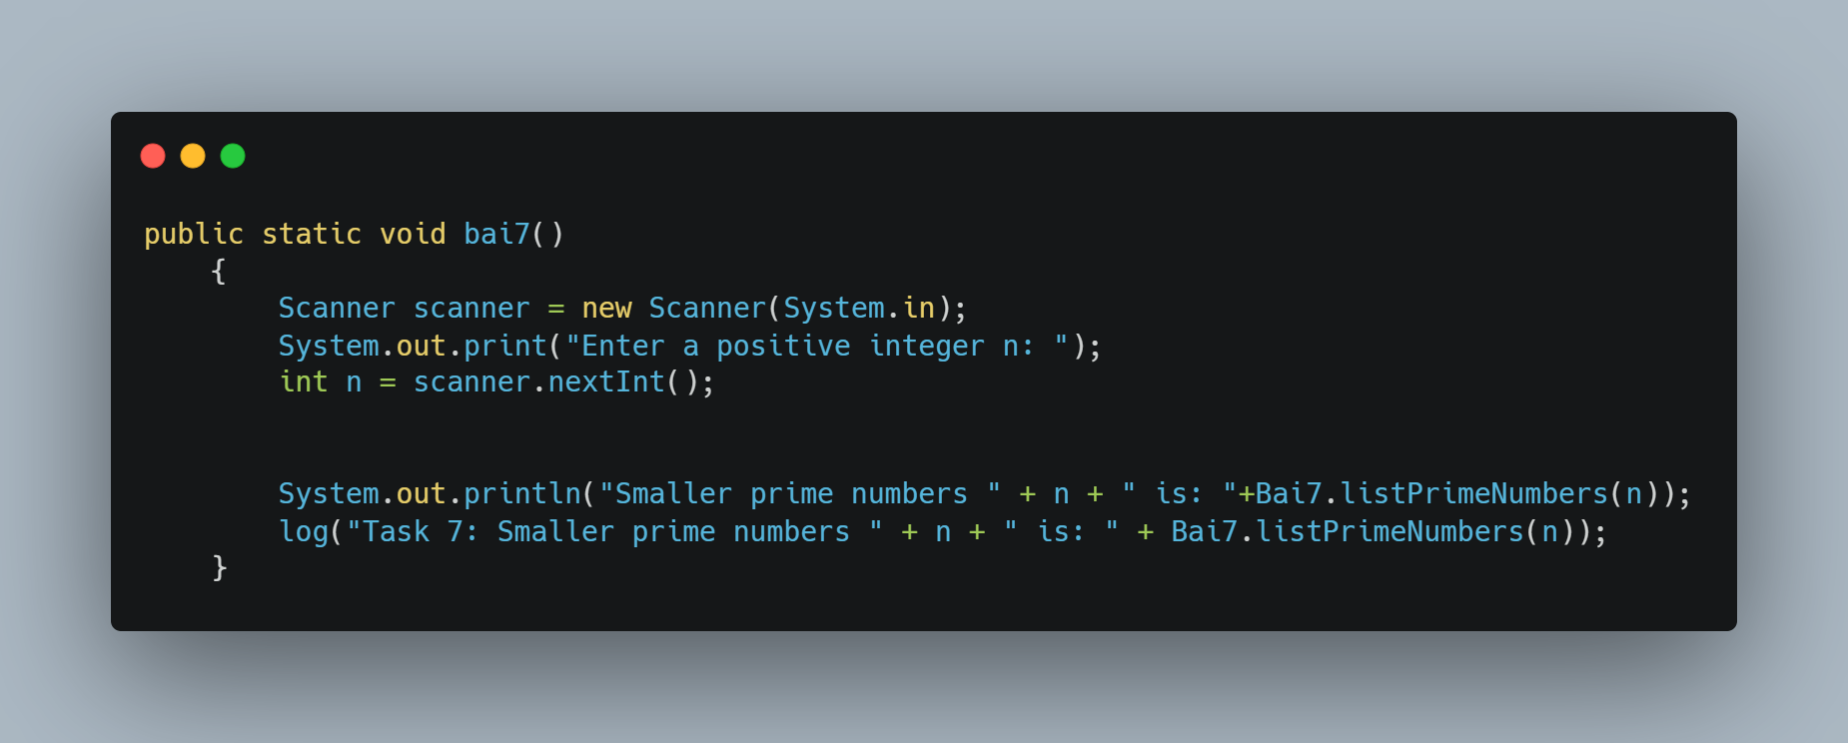

***Câu 8. Viết chương trình liệt kê tất cả số nguyên tố có 5 chữ số trong java.***

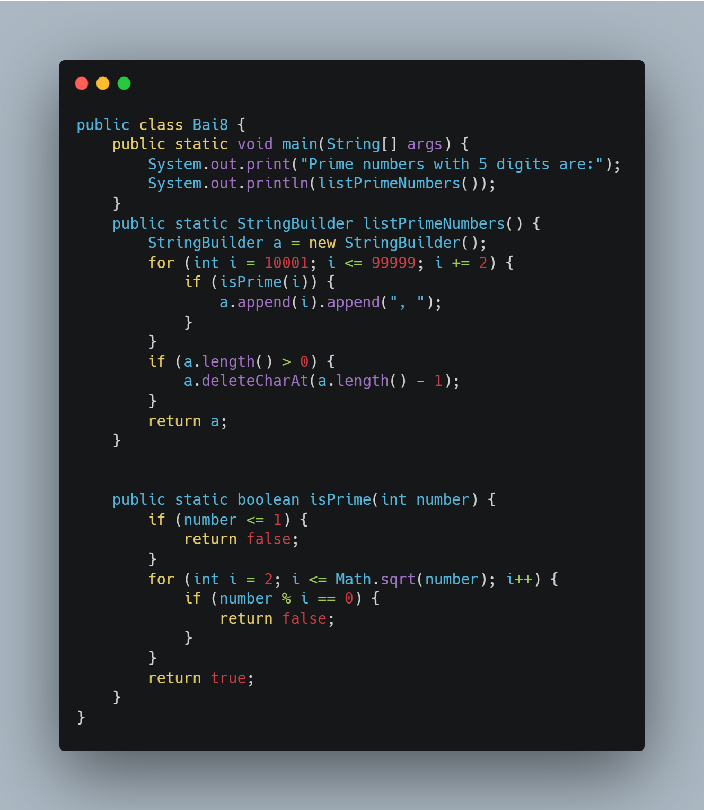

1. Ảnh class của bài 8.

* **Ý tưởng của bài:**
  + Phương thức ListPrimeNumber không nhận tham số và trả về một đối tượng kiểu StringBuilder chứa các số nguyên tố có 5 chữ số.
  + Sử dụng một vòng lặp for để duyệt qua các số từ 10001 đến 99999 với bước nhảy là 2, vì các số chẵn không thể là số nguyên tố trừ số 2.
  + Trong mỗi lần lặp, kiểm tra xem số đó có phải là số nguyên tố không bằng cách gọi phương thức isPrime.
  + Nếu số đó là số nguyên tố, thêm nó vào chuỗi kết quả a.
  + Cuối cùng, nếu chuỗi kết quả không rỗng, xóa dấu phẩy cuối cùng để loại bỏ dư thừa.
  + Phương thức này nhận vào một số nguyên number và trả về true nếu number là số nguyên tố và false nếu không phải.
  + Nếu number nhỏ hơn hoặc bằng 1, phương thức trả về false vì 1 không phải là số nguyên tố.
  + Sử dụng một vòng lặp for để kiểm tra từ 2 đến căn bậc hai của number xem có số nào chia hết cho number không.
  + Nếu có, number không phải là số nguyên tố và phương thức trả về false.
  + Nếu không có, number là số nguyên tố và phương thức trả về true.
* **Hàm để sử dụng class của bài 8 trong file App:**

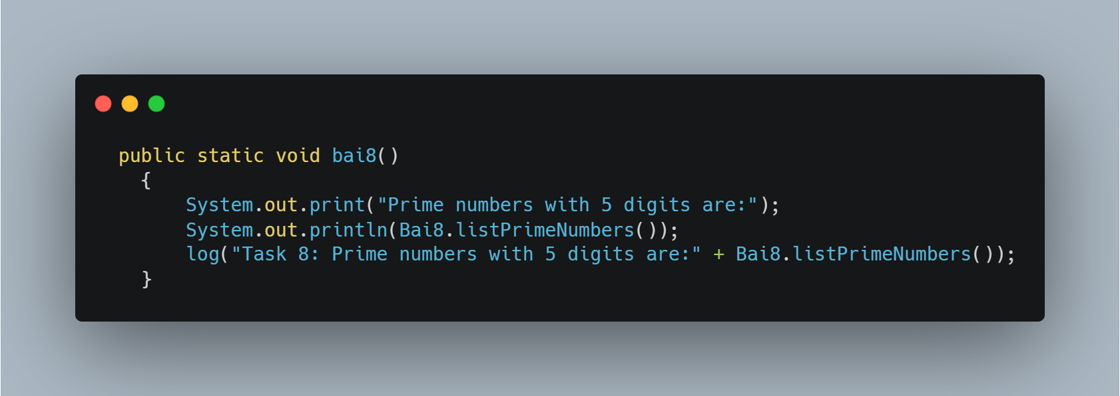

***Câu 9. Viết chương trình phân tích số nguyên n thành các thừa số nguyên tố trong java. Ví dụ: 100 = 2x2x5x5.***

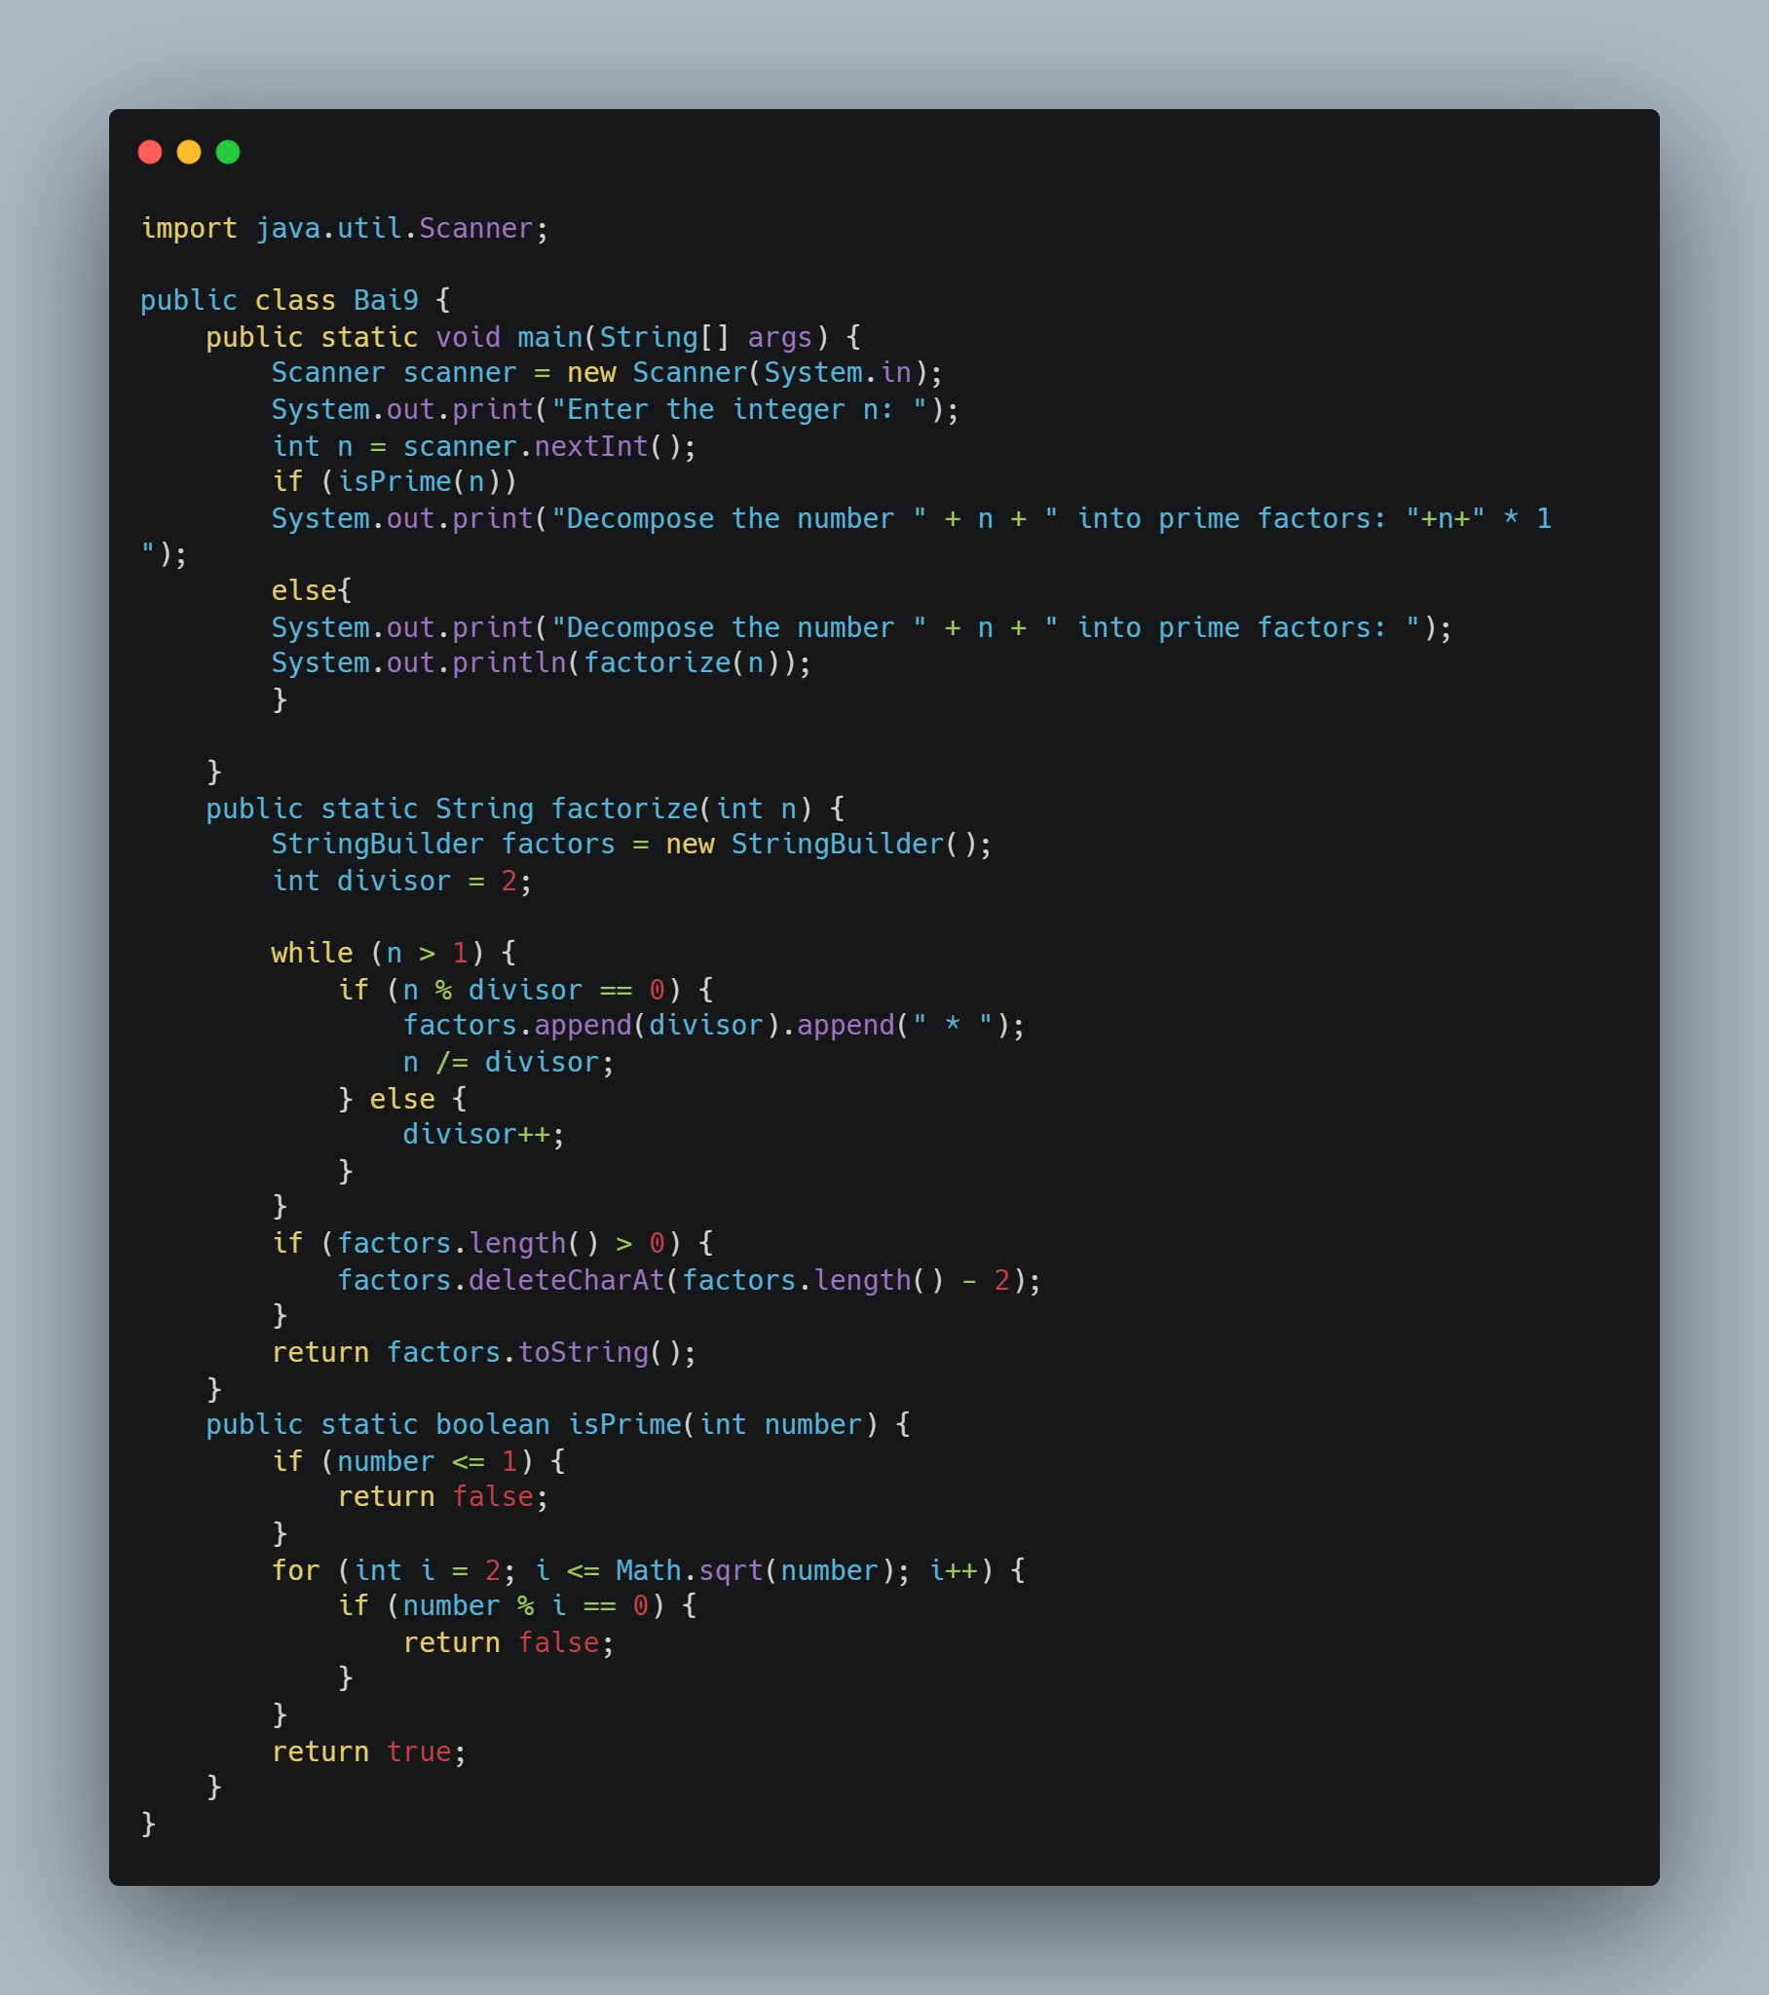

1. Hình class của bài 9

* **Ý tưởng của bài:**
  + Phương thức factorize nhận vào một số nguyên n và trả về một chuỗi chứa các thừa số nguyên tố của n.
  + Sử dụng một biến divisor để duyệt qua các số từ 2 trở đi.
  + Trong mỗi lần lặp, kiểm tra xem n có chia hết cho divisor không.
  + Nếu có, thêm divisor vào chuỗi factors và giảm giá trị của n bằng cách chia cho divisor.
  + Nếu không, tăng giá trị của divisor lên một đơn vị.
  + Lặp lại quá trình này cho đến khi n bằng 1.
  + Cuối cùng, nếu chuỗi factors không rỗng, xóa dấu * cuối cùng để loại bỏ dư thừa và trả về chuỗi kết quả.
  + Phương thức isPrime nhận vào một số nguyên number và trả về true nếu number là số nguyên tố và false nếu không phải.
  + Nếu number nhỏ hơn hoặc bằng 1, phương thức trả về false vì 1 không phải là số nguyên tố.
  + Sử dụng một vòng lặp for để kiểm tra từ 2 đến căn bậc hai của number xem có số nào chia hết cho number không.
  + Nếu có, number không phải là số nguyên tố và phương thức trả về false.
  + Nếu không có, number là số nguyên tố và phương thức trả về true.
* **Hàm để sử dụng class của bài 9 trong file App:**

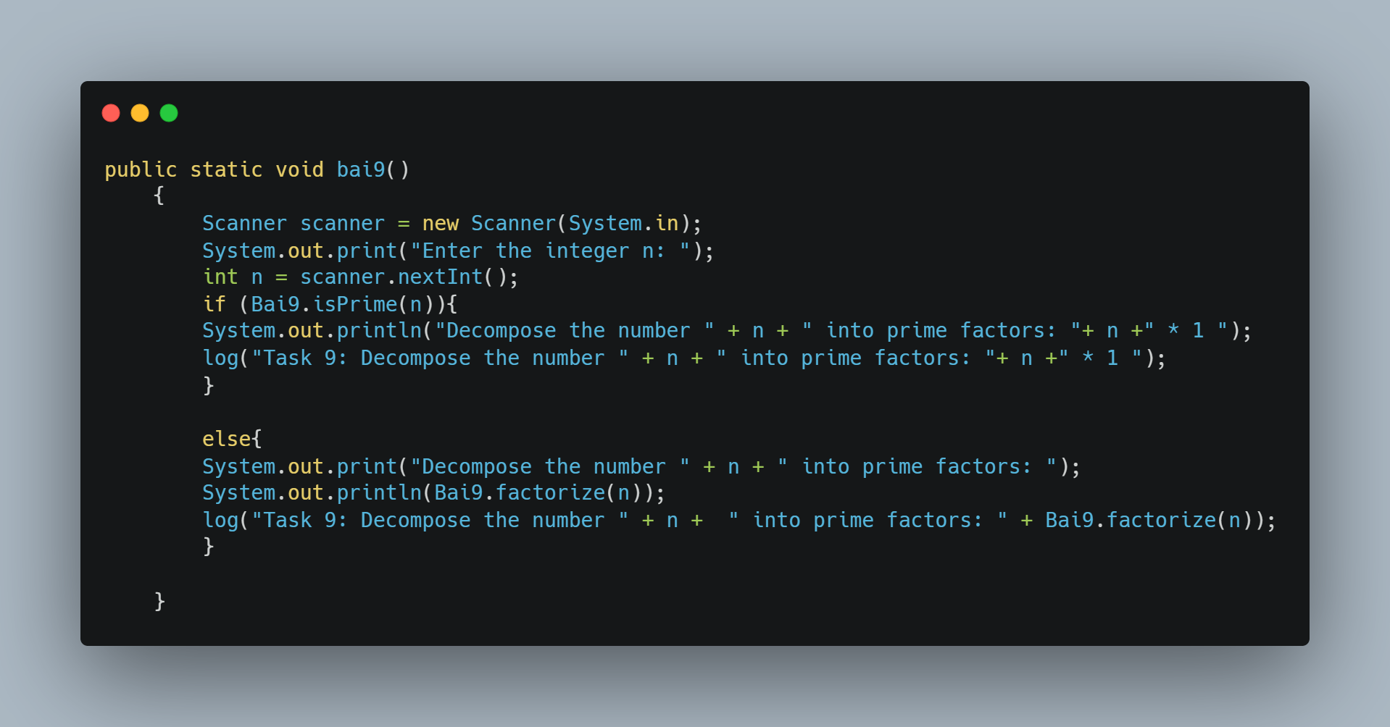

***Câu 10. Nhập một sâu ký tự. Đếm số từ của sâu đó (mỗi từ cách nhau bởi một khoảng trắng có thể là một hoặc nhiều dấu cách, tab, xuống dòng). Ví dụ " hoc java co ban den nang cao " có 7 từ.***

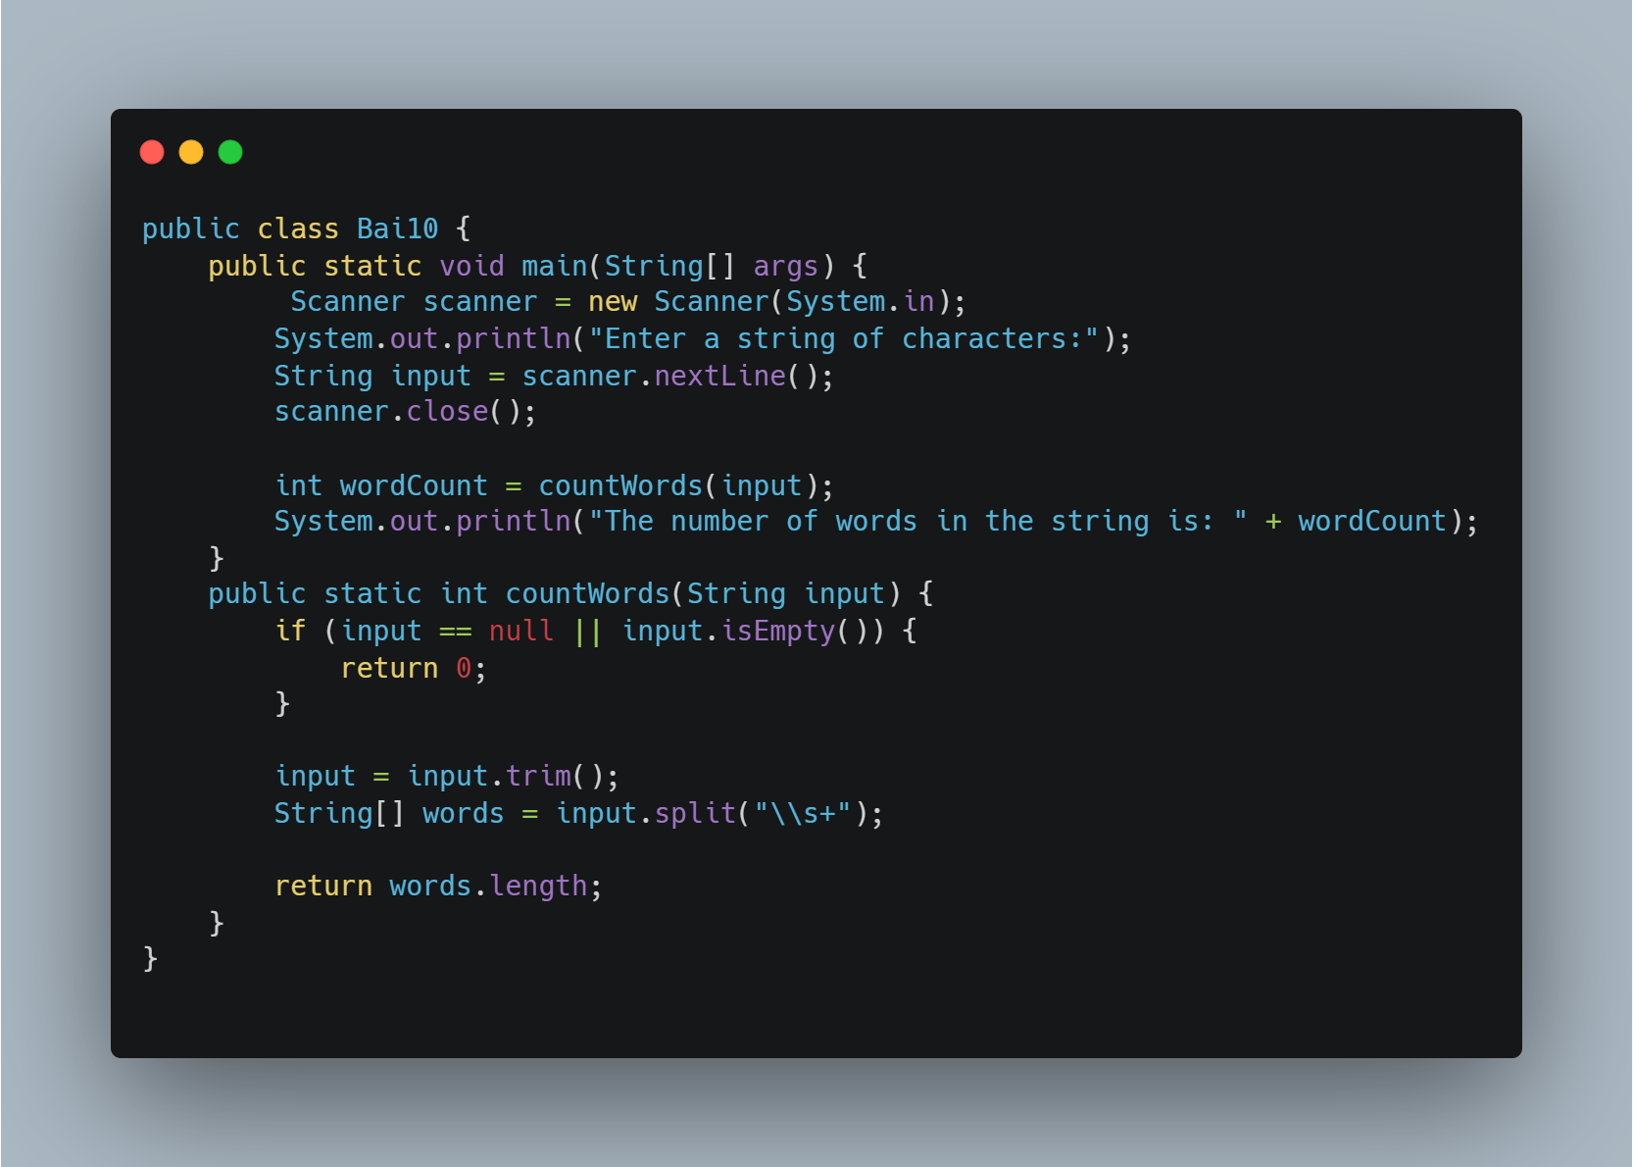

1. Hình Class của bài 10

* **Ý tưởng của bài:**
  + Phương thức countWords nhận vào một chuỗi ký tự input và trả về số từ trong chuỗi đó.
  + Trước khi đếm số từ, chuỗi input được cắt bỏ các khoảng trắng ở đầu và cuối bằng cách sử dụng phương thức trim().
  + Sau đó, chuỗi input được tách thành các từ bằng cách sử dụng phương thức split("\\s+"), trong đó "\s+" để tách chuỗi dựa trên khoảng trắng và dấu cách.
  + Kết quả trả về là độ dài của mảng các từ sau khi đã tách.
* **Hàm để sử dụng class của bài 10 trong file App:**

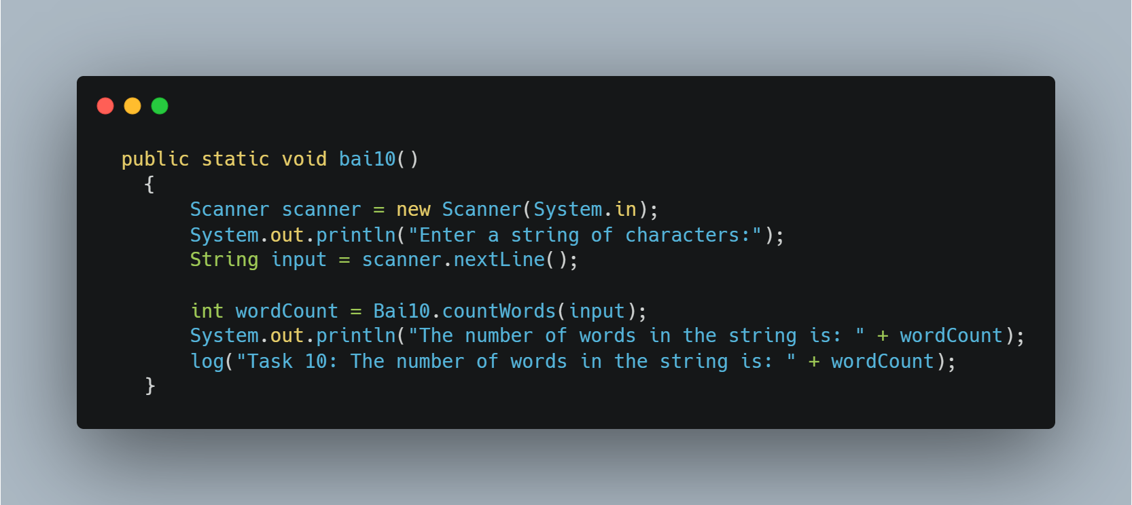

***Câu 11. Nhập một sâu ký tự. Liệt kê số lần xuất hiện của các từ của sâu đó.***

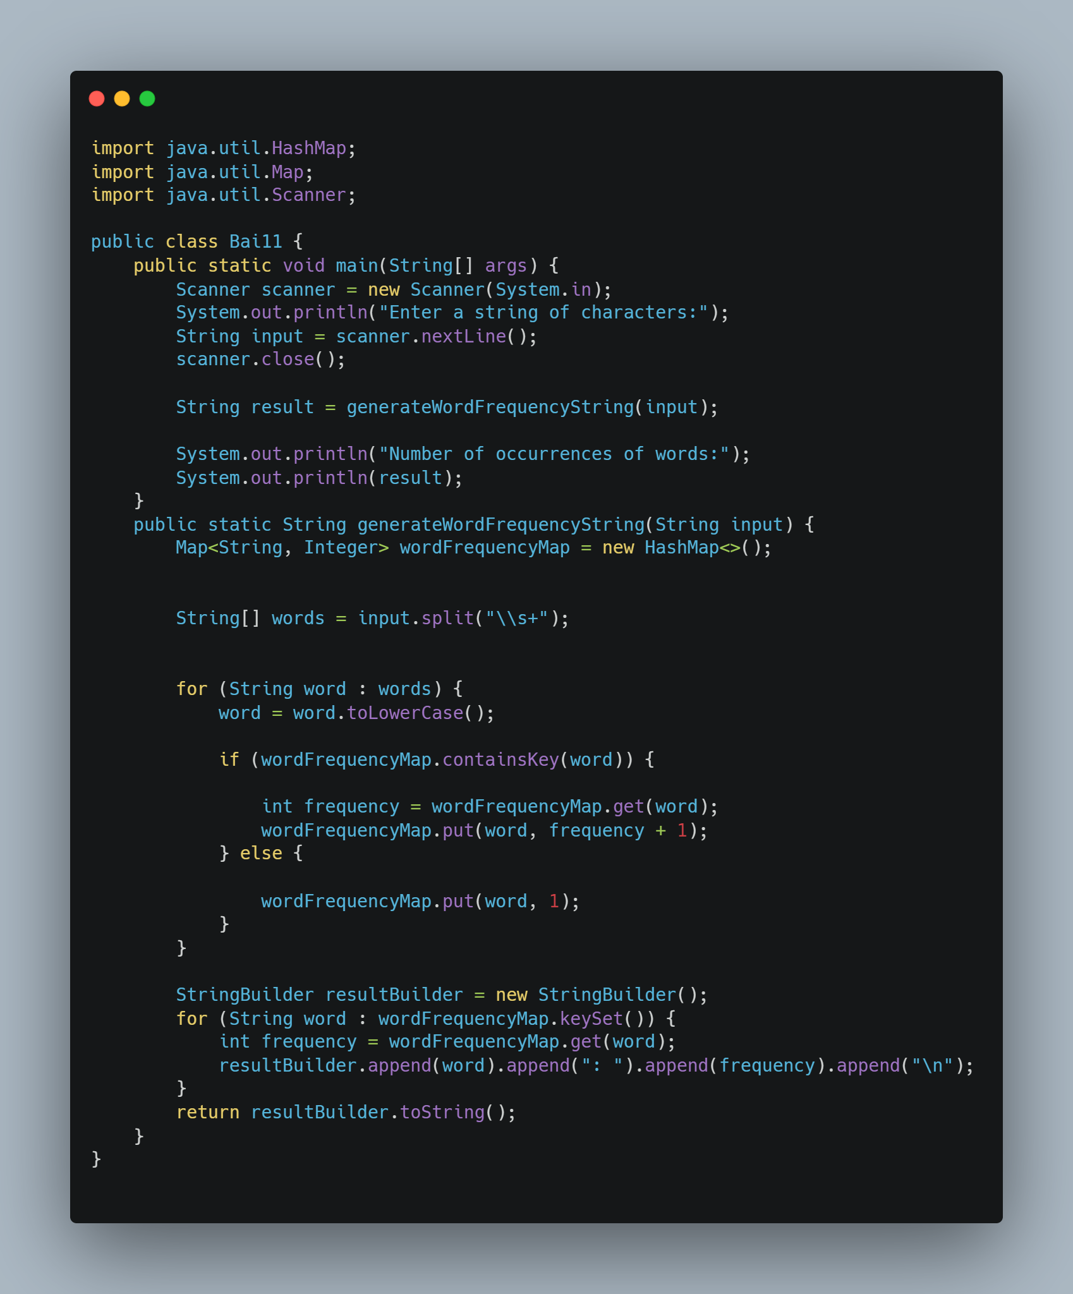

1. Hình class của bài 11

* **Ý tưởng của bài:**
  + Phương thức generateWordFrequencyString nhận vào một chuỗi ký tự input và trả về một chuỗi chứa tần số xuất hiện của các từ trong chuỗi đó.
  + Sử dụng một HashMap để lưu trữ từng từ và tần số xuất hiện của chúng.
  + Chuỗi input được tách thành các từ bằng cách sử dụng phương thức split("\\s+"), trong đó "\s+" là biểu thức chính quy để tách chuỗi dựa trên khoảng trắng và dấu cách.
  + Với mỗi từ, nó được chuyển thành chữ thường để xem xét từ viết hoa và viết thường như cùng một từ.
  + Nếu từ đã tồn tại trong HashMap, tần số xuất hiện của nó được tăng lên 1.
  + Nếu từ chưa tồn tại trong HashMap, nó được thêm vào với tần số xuất hiện là 1.
  + Sau khi xử lý xong tất cả các từ, một StringBuilder được sử dụng để tạo chuỗi kết quả.
  + Với mỗi từ trong HashMap, tần số xuất hiện của từ đó được thêm vào chuỗi kết quả.
  + Kết quả cuối cùng là chuỗi chứa tần số xuất hiện của các từ, mỗi từ đi kèm với tần số xuất hiện của nó
* **Hàm để sử dụng class của bài 11 trong file App:**

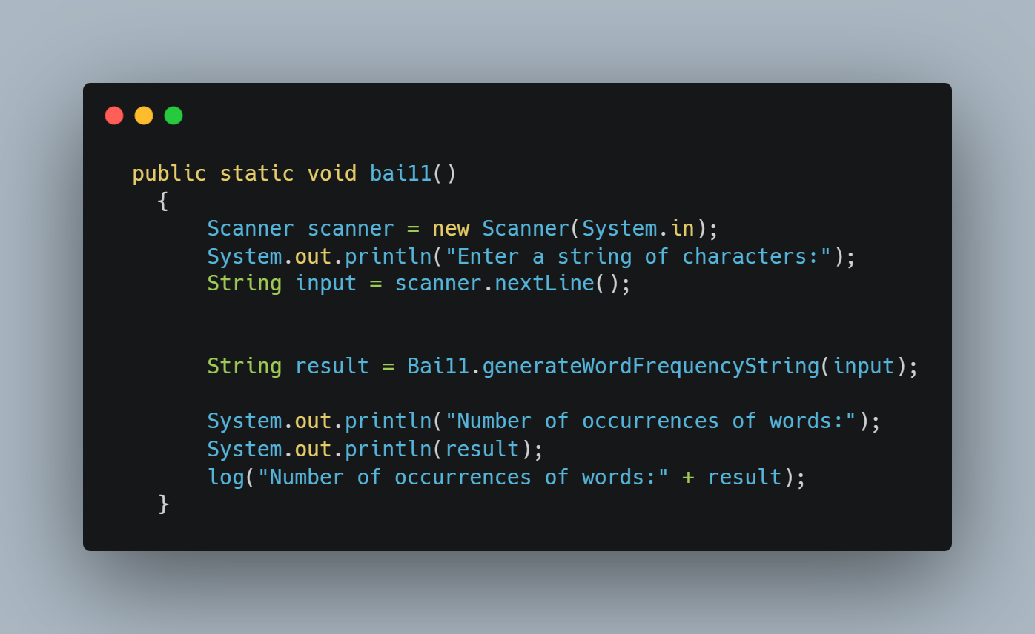

***Câu 12. Nhập 2 sâu ký tự s1 và s2. Kiểm tra xem sâu s1 có chứa s2 không?***

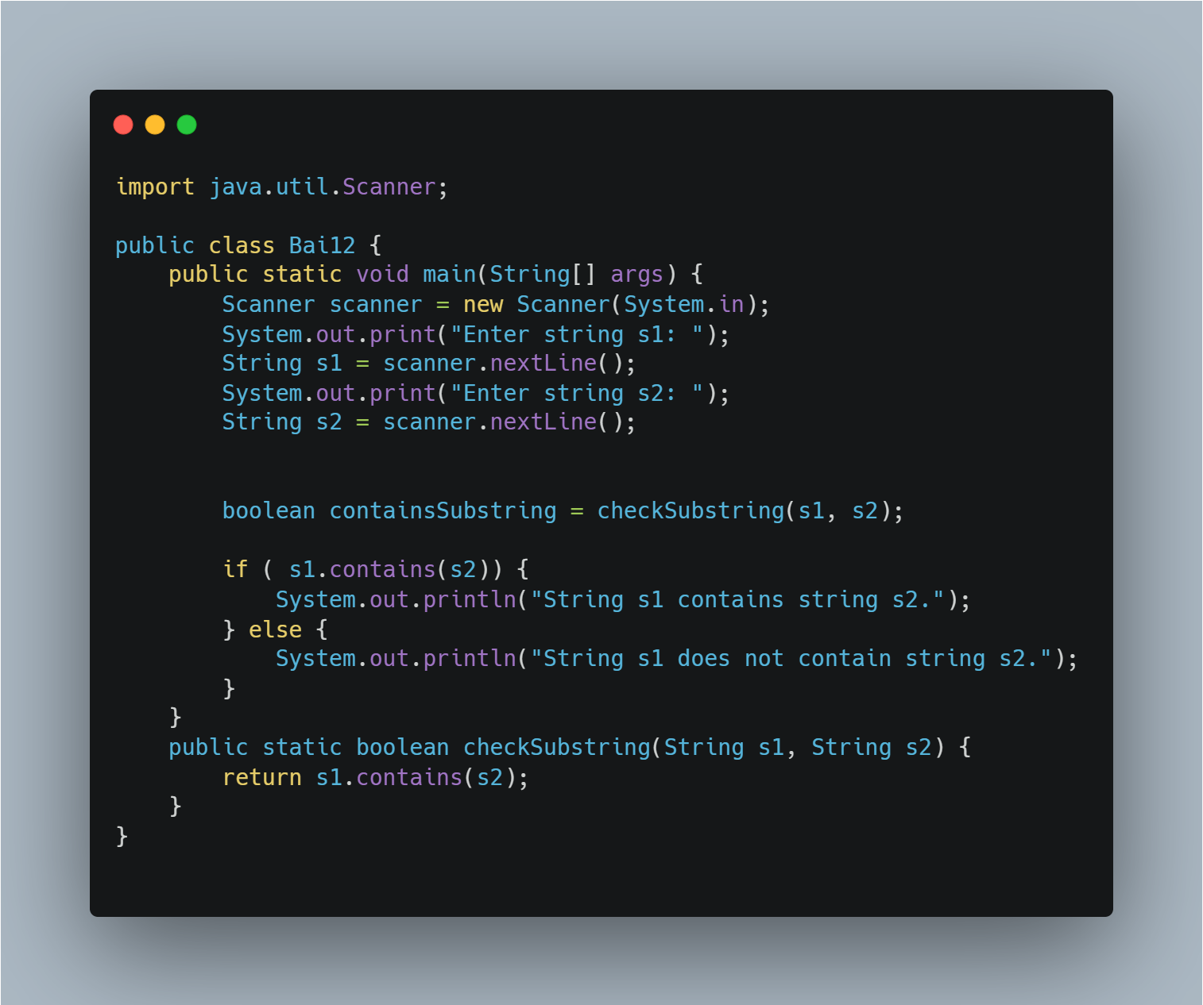

1. Hình class của bài 12.

* **Ý tưởng của bài:**
  + Phương thức CheckSubstring nhận vào hai chuỗi ký tự s1 và s2 và trả về true nếu s1 chứa s2, ngược lại trả về false.
  + Phương thức sử dụng phương thức contains của đối tượng chuỗi s1 để kiểm tra xem s1 có chứa s2 không.
  + Kết quả của việc kiểm tra được trả về.
* **Hàm để gọi class của bài 12 trong file App:**

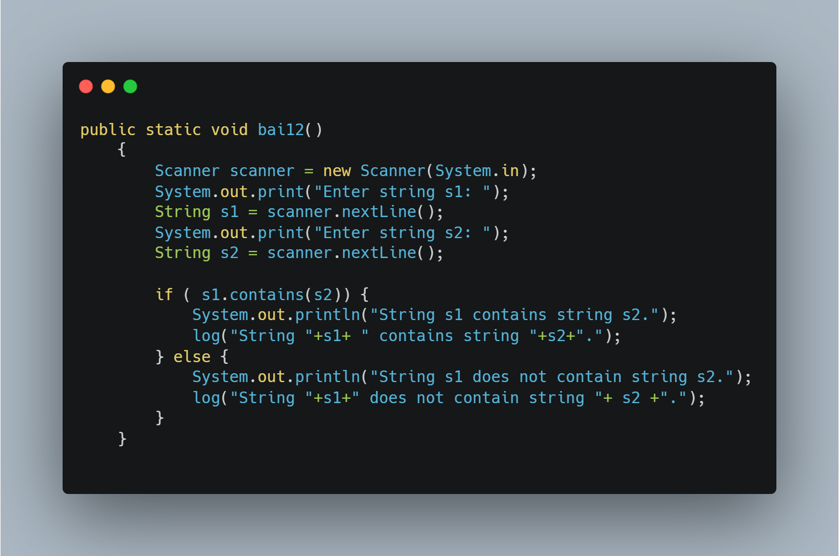

***Câu 13. Viết chương trình nhập vào mảng A có n phần tử, các phần tử là số nguyên lớn hơn 0 và nhỏ hơn 100. Thực hiện các chức năng sau:***

***a) Tìm phần tử lớn thứ nhất và lớn thứ 2 trong mảng với các chỉ số của chúng (chỉ số đầu tiên tìm được).***

***b) Sắp xếp mảng theo thứ tự tăng dần.***

***c) Nhập số nguyên x và chèn x vào mảng A sao cho vẫn đảm bảo tính tăng dần cho mảng A.***

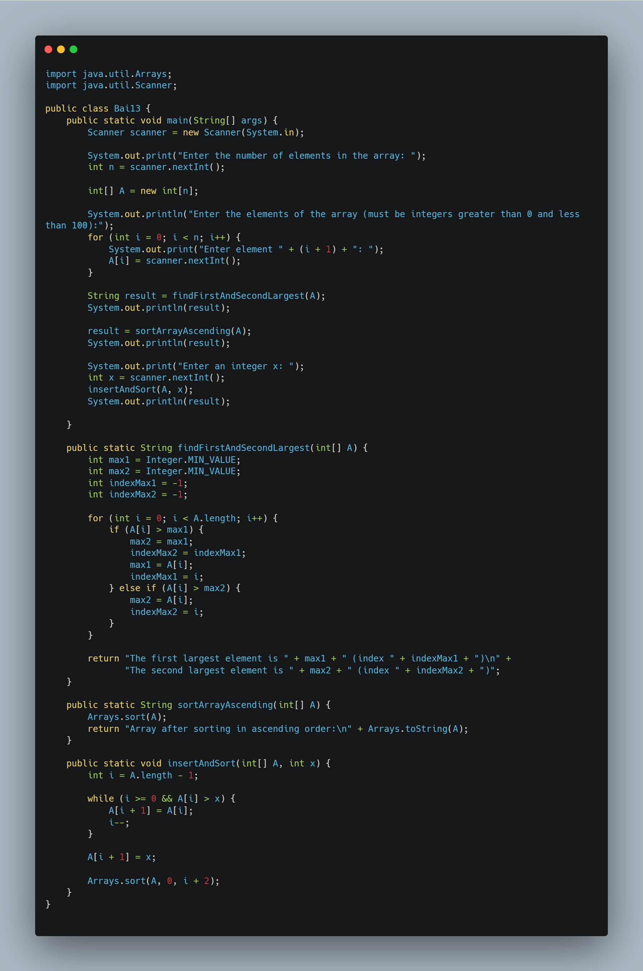

1. Hình class của bài 13

* Ý tưởng của bài toán:
* Phương thức findFirstAndSecondLargest nhận vào một mảng số nguyên A và trả về một chuỗi chứa thông tin về phần tử lớn nhất và phần tử lớn thứ hai trong mảng.
* Phương thức duyệt qua mảng để tìm phần tử lớn nhất (max1) và phần tử lớn thứ hai (max2).
* Kết quả của việc tìm kiếm được trả về dưới dạng một chuỗi.
* Phương thức sortArrayAscending nhận vào một mảng số nguyên A và trả về một chuỗi chứa mảng đã được sắp xếp tăng dần.
* Sử dụng phương thức Arrays.sort để sắp xếp mảng A tăng dần.
* Kết quả của việc sắp xếp được trả về dưới dạng một chuỗi.
* Phương thức insertAndSort nhận vào một mảng số nguyên A và một số nguyên x và không trả về giá trị.
* Phương thức này chèn số x vào mảng A sao cho mảng vẫn được sắp xếp tăng dần.
* Đầu tiên, phương thức tìm vị trí thích hợp để chèn x vào mảng.
* Sau đó, x được chèn vào mảng và mảng được sắp xếp lại sử dụng phương thức Arrays.sort.
* **Hàm để gọi class của bài 11 trong file App:**

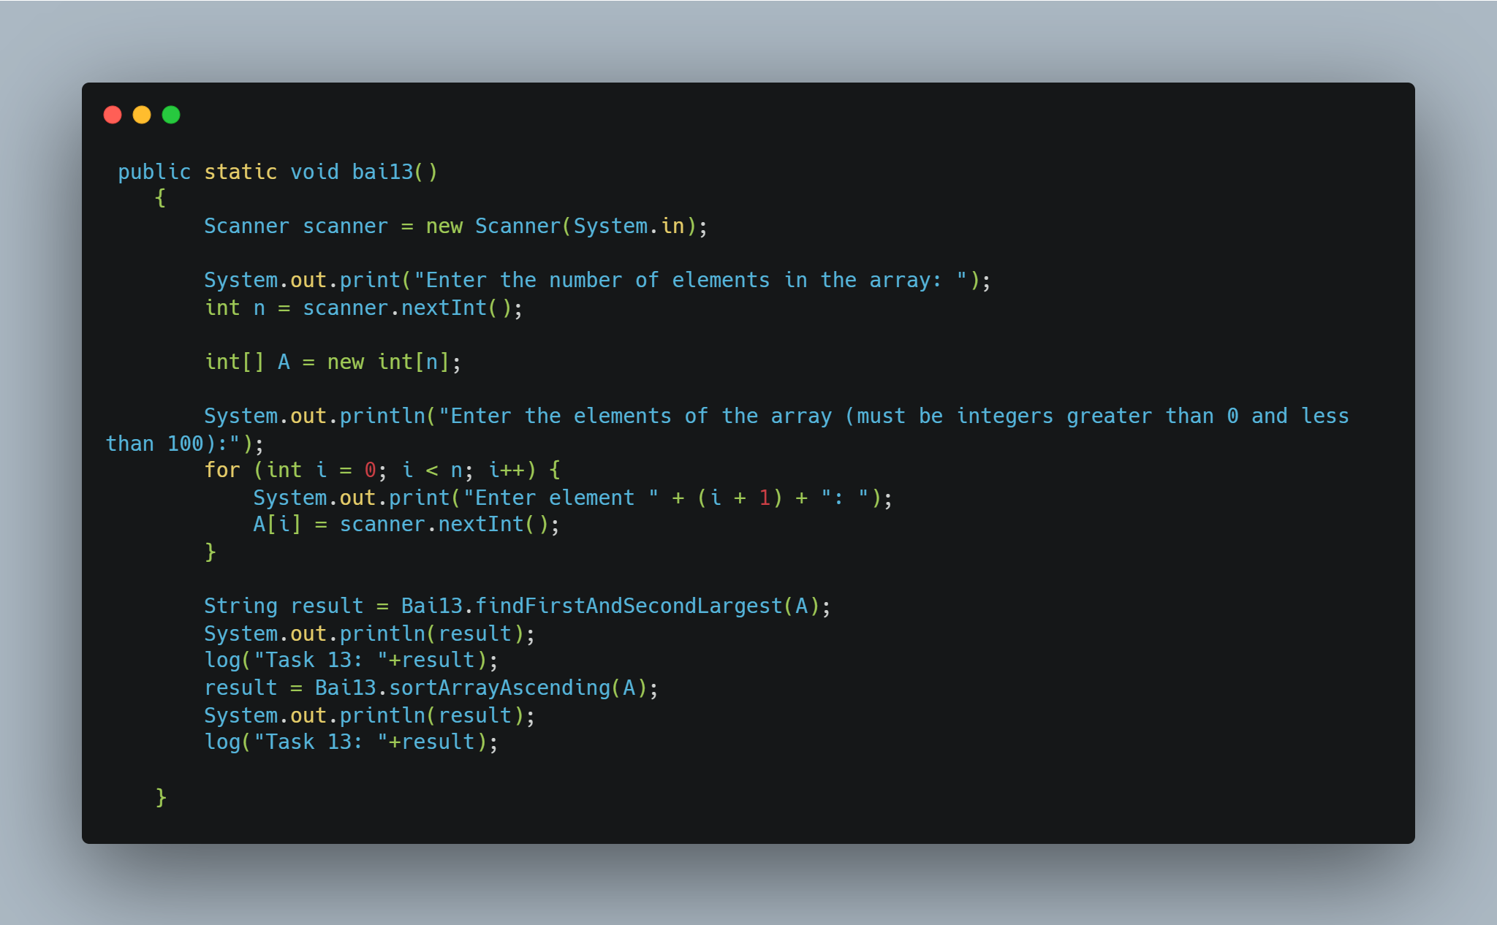

***Câu 14.***  ***Viết chương trình nhập vào ma trận A có n dòng, m cột, các phần tử là số nguyên lớn hơn 0 và nhỏ hơn 100. Thực hiện các chức năng sau:***

***a) Tìm phần tử lớn thứ nhất với chỉ số của nó (chỉ số đầu tiên tìm được).***

***b) Tìm và in ra các phần tử là số nguyên tố của ma trận (các phần tử không nguyên tố thì thay bằng số 0).***

***c) Sắp xếp tất cả các cột của ma trận theo thứ tự tăng dần và in kết quả ra màn hình.***

***d) Tìm cột trong ma trận có nhiều số nguyên tố nhất.***

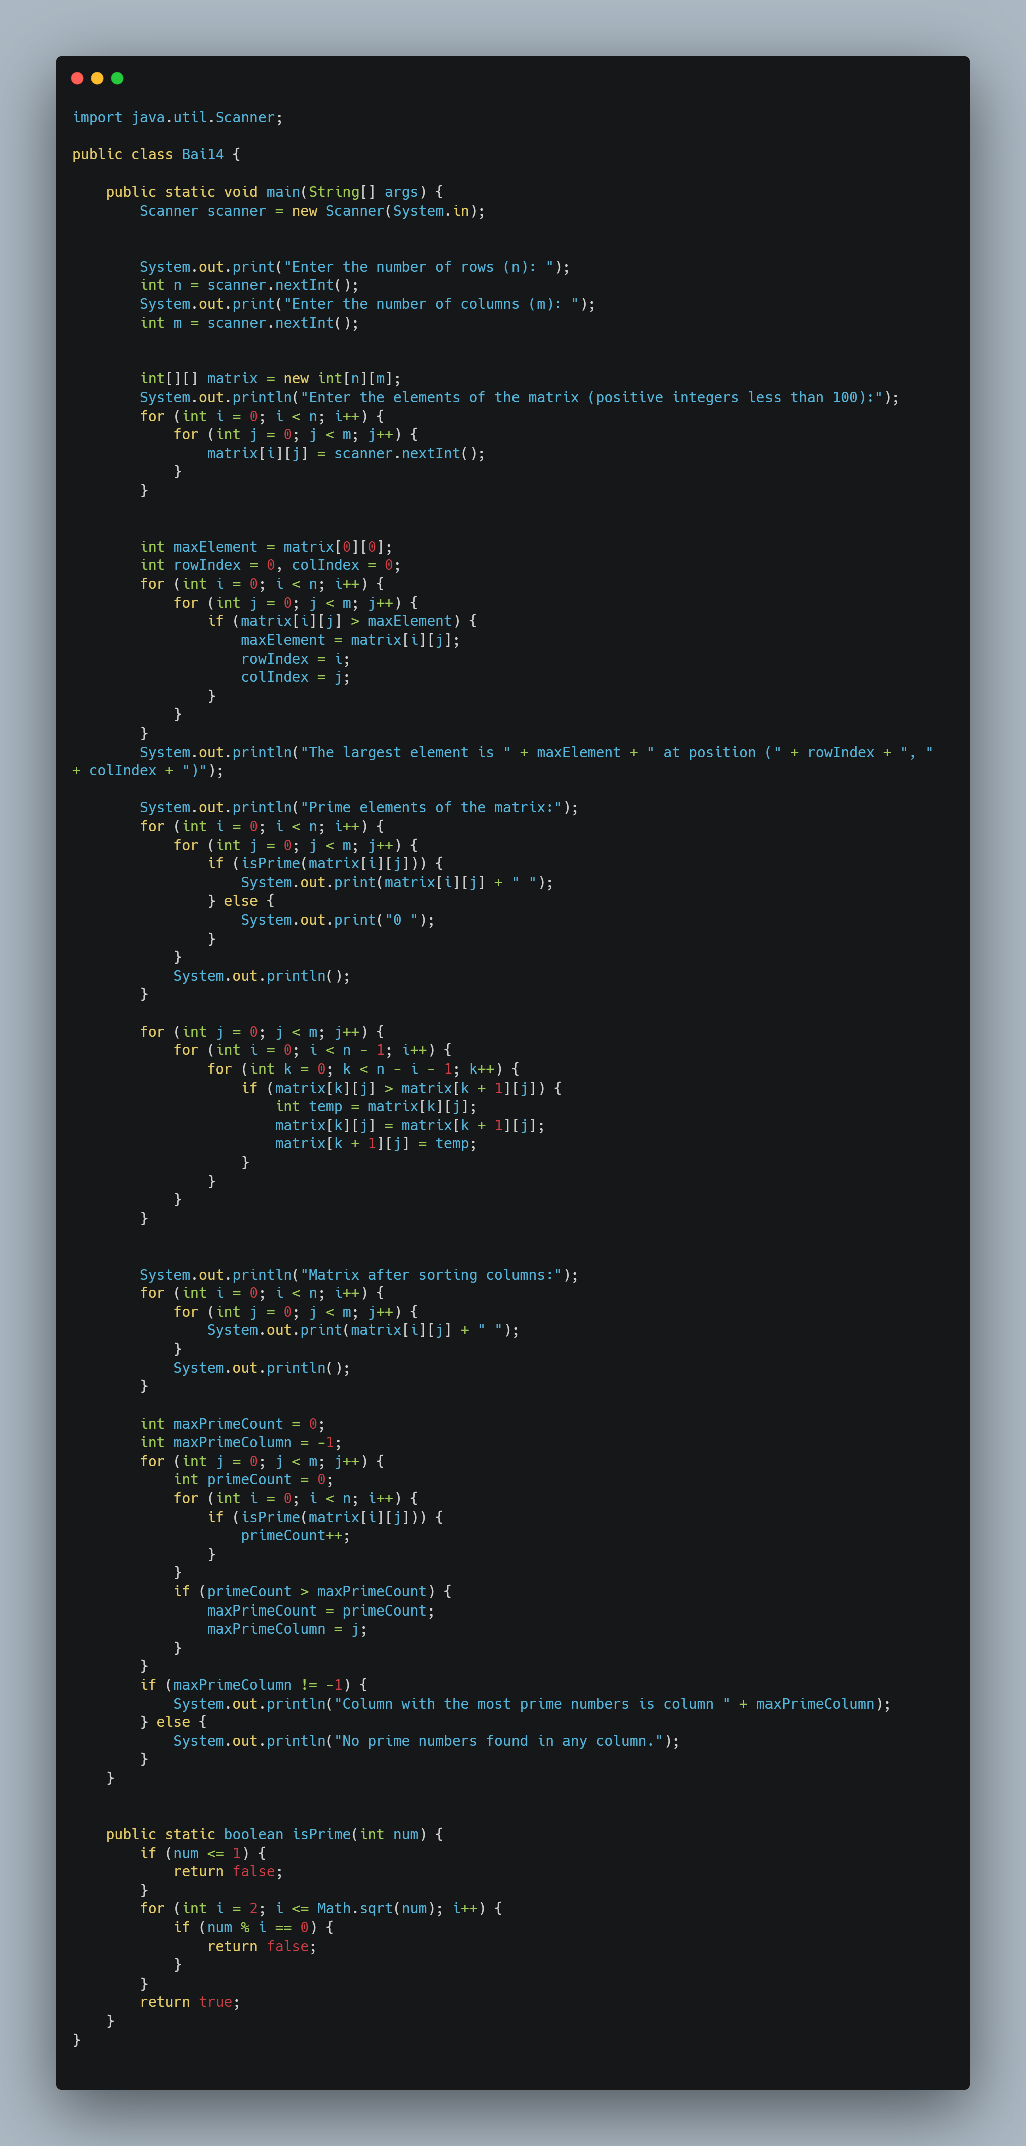

1. Hình Class của bài 14.

* **Ý tưởng của bài:**
* Trong phương thức main, người dùng được yêu cầu nhập số hàng và số cột của ma trận.
* Tiếp theo, người dùng được yêu cầu nhập từng phần tử của ma trận.
* Sau khi nhập ma trận, chương trình thực hiện các thao tác sau:
* Tìm phần tử lớn nhất trong ma trận và in ra vị trí của nó.
* In ra các phần tử là số nguyên tố của ma trận, nếu không phải số nguyên tố thì in ra 0.
* Sắp xếp các cột của ma trận theo thứ tự tăng dần.
* Tìm cột có nhiều số nguyên tố nhất và in ra thông tin về cột đó.
* Kết quả của các thao tác được in ra màn hình.
* Phương thức isPrime nhận vào một số nguyên num và trả về true nếu num là số nguyên tố và false nếu không phải.
* Nếu num nhỏ hơn hoặc bằng 1, phương thức trả về false vì 1 không phải là số nguyên tố.
* Sử dụng một vòng lặp để kiểm tra từ 2 đến căn bậc hai của num xem có số nào chia hết cho num không.
* Nếu có, num không phải là số nguyên tố và phương thức trả về false.
* Nếu không có, num là số nguyên tố và phương thức trả về true.
* **Hàm để gọi class của bài 14 trong file App:**

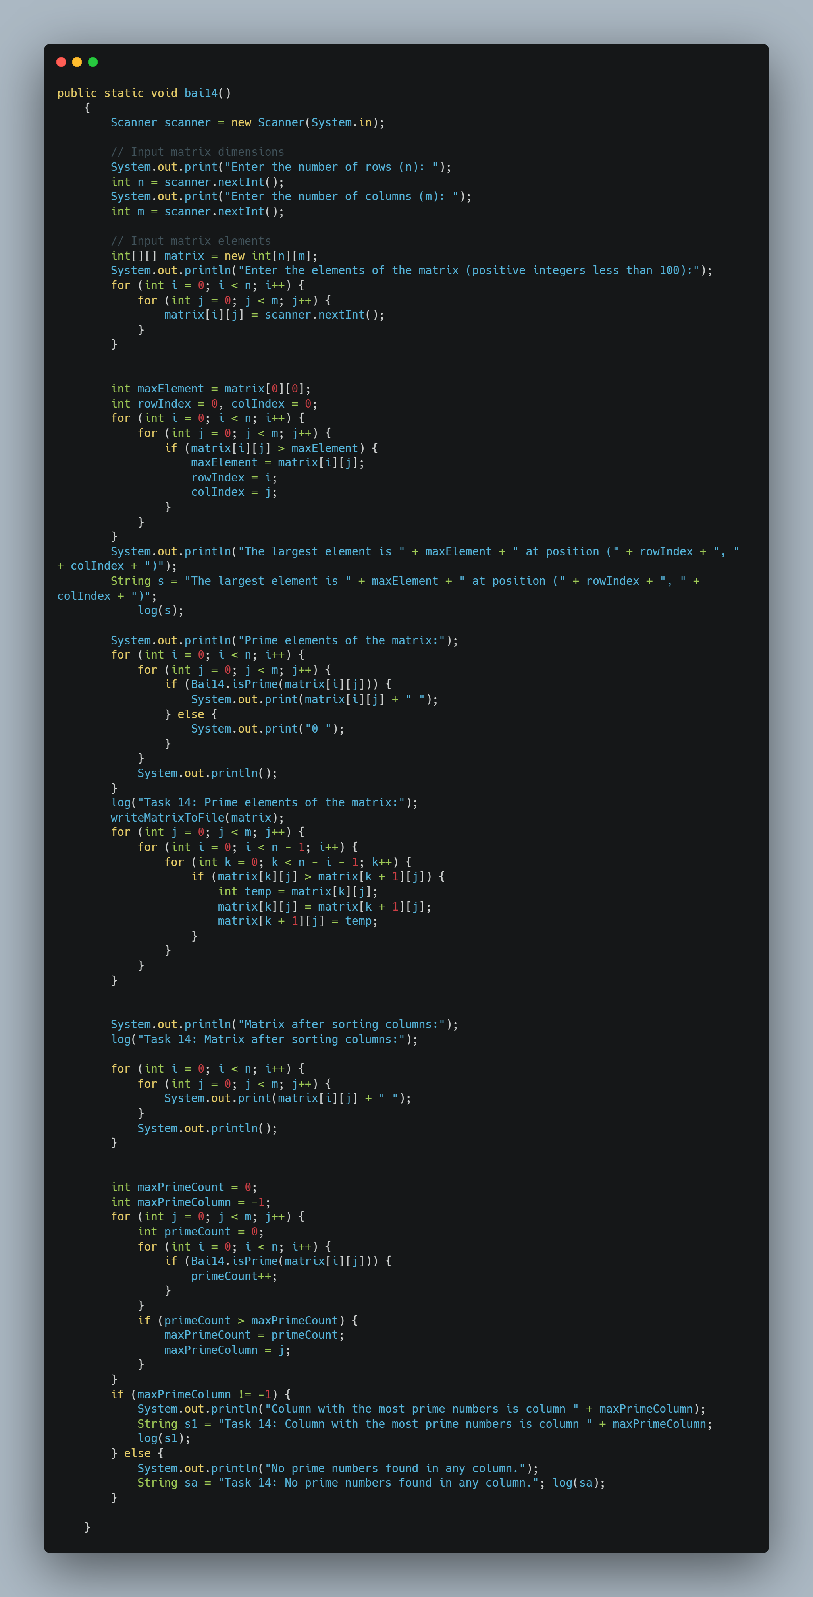

***Câu 15. Viết chương trình cho phép người dùng nhập vào 5 mã số, lưu 5 mã số này vào một mảng.***

***• Chương trình sẽ kiểm tra xem trong 5 mã số này có mã số nào sai định dạng hay không (định dạng là “00yLxxxx” với y là số nguyên từ 2 - 5, x là số nguyên từ 0-9).***

***• Nếu có bất kỳ mã số nào sai định dạng thì chương trình in ra “Sai rồi” rồi kết thúc chương trình, ngược lại thì in ra “Đúng rồi”. (Sử dụng biểu thức chính quy để ràng buộc định dạng)***

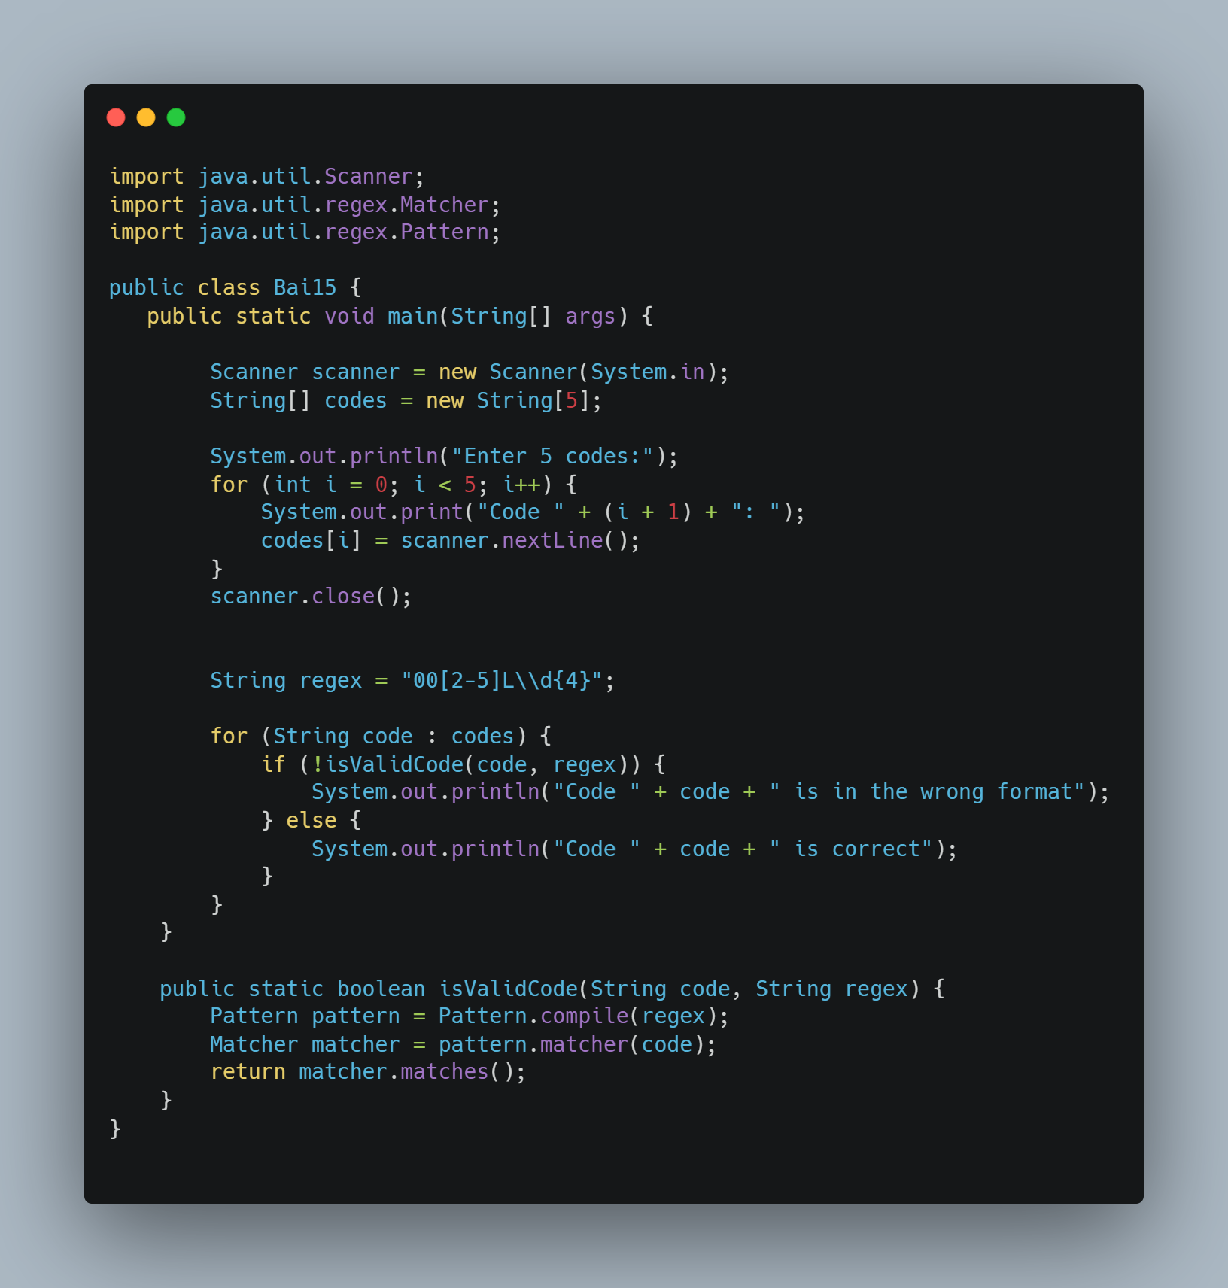

1. Hình class của bài 15.

* **Ý tưởng của bài:**
  + Trong phương thức main, người dùng được yêu cầu nhập 5 mã vào một mảng codes.
  + Sau khi nhập mã, đối tượng Scanner được đóng.
  + Một biểu thức chính quy được sử dụng để kiểm tra tính hợp lệ của mã.
  + Vòng lặp duyệt qua mỗi mã trong mảng codes và kiểm tra tính hợp lệ của nó bằng cách gọi phương thức isValidCode.
  + Kết quả của việc kiểm tra được in ra màn hình.
  + Phương thức isValidCode nhận vào một chuỗi mã code và một biểu thức chính quy regex để kiểm tra tính hợp lệ của mã.
  + Sử dụng lớp Pattern để biên dịch biểu thức chính quy thành một mẫu.
  + Sau đó, sử dụng lớp Matcher để so khớp mẫu với chuỗi code.
  + Kết quả của việc kiểm tra được trả về: true nếu mã hợp lệ, false nếu không hợp lệ.
* **Hàm để gọi class của bài 15 trong file App:**

